

广东财经大学疫情防控期间

网络教学技术操作指引手册（一）

教师发展与教育技术中心编制
2020年2月12日

目录

一、疫情防控期间网络教学技术操作指引...............1
二、社会公共慕课平台与链接列表.....................3
三、音频录制简易操作指引...........................9
四、Blackboard平台操作指引
（一）Blackboard教师简易操作指引..................10
（二）Blackboard学生简易操作指引..................14
五、课堂直播平台操作指引
（一）腾讯课堂(老师极速版)........................17
（二）雨课堂......................................22
（三）QQ群通话....................................27
（四）企业微信....................................31
（五）更多直播平台功能比较........................32
六、更多培训课程与支持服务........................39

疫情防控期间网络教学技术操作指引
根据我校《关于做好疫情期间网络教学工作的通知》，开学后根据疫情情况，按“离校不离教、停课不停学”的工作原则，向学生提供学习资源、在线辅导答疑或直播、网络教学服务。本手册根据学校相关工作安排以及提供的四种可选教学模式，编制网络教学相关技术操作指引，供教师参考使用。
- 社会公共平台慕课 + 辅导答疑
模式简介：教师可结合课程情况，选用教育部、各省教育厅认可的各类慕课平台的优质慕课（各类平台信息详见本手册第二部分。请留意选用慕课的开课时间与内容安排是否合适）；根据需要提供辅助教学材料；利用教学班QQ群或雨课堂进行指导、答疑；布置课程作业。
准备工作：建好教学班群，找到合适的慕课。
实施步骤：
- 创建教学班群（建议使用QQ），保存群号或二维码，提交学院发布。
2.登录各类慕课网站（如中国大学MOOC，详见第3页）。
3.在慕课网站“搜索框”里搜索课程名称。
4.加入课程，查看课程介绍、开课时间、课程视频。
5.如果适合，通过教学班QQ群，把链接发给学生。
6.【可选项】根据需要提供辅助教学材料，可通过教学班QQ群发送或上传到广财慕课平台或Blackboard平台
7. 【在课表安排的时段】在QQ群上与学生答疑辅导（也可用雨课堂等直播工具答疑辅导）。
8.通过教学班QQ群或广财慕课平台或Blackboard平台，布置作业。
- 教学音频推送 + 辅导答疑
模式简介：录制授课音频（相关操作详见本手册第三部分），通过QQ群把PPT和授课音频发给学生，要求学生结合PPT学习教学音频；根据需要提供辅助教学材料；利用教学班QQ群或雨课堂进行指导、答疑；布置课程作业。
准备工作：建好教学班群，制作PPT，手机录音。
实施步骤：
- 创建教学班群（建议使用QQ），保存群号或二维码，提交学院发布。
- 用电脑制作授课PPT。
- 在手机上打开“录音机”，对照电脑上的PPT讲课，录下声音。
- 在手机上选中录音文件，点击“分享”到教学班QQ群。
5.【可选项】根据需要提供辅助教学材料，可通过教学班QQ群发送或上传到广财慕课平台或Blackboard平台。
6. 【在课表安排的时段】在QQ群上与学生答疑辅导（也可用雨课堂等直播工具答疑辅导）。
7.通过教学班QQ群或广财慕课平台或Blackboard平台，布置作业。
- 网络直播
模式简介：借助腾讯课堂老师极速版、雨课堂、QQ 群通话等工具与平台进行课堂直播、实时教学互动（相关操作指引详见本手册第四部分）。
准备工作：建好教学班群，直播软件，麦克风和摄像头（或笔记本电脑）。
实施步骤：
- 创建教学班群（建议使用QQ），保存群号或二维码，提交学院发布。
- 准备麦克风和摄像头（或笔记本电脑）。
- 下载安装直播软件（如“腾讯课堂老师极速版”等）。
- 【可选项】根据需要提供辅助教学材料，可通过教学班QQ群发送或上传到广财慕课平台或Blackboard平台。
- 在QQ群上发布上课通知（强调直播时间）。
【在课表安排的时段】
- 登录直播软件（以“腾讯课堂老师极速版”为例）。
- 点击“开始上课”。
- 点击“邀请学生听课”，把链接发送到QQ群里。
- 测试声音和图像是否正常。
- 选择直播形式，如屏幕PPT分享。
- 播放PPT，开始讲课。
- 通过教学班QQ群或广财慕课平台或Blackboard平台，布置作业。
注：请教师提前熟悉直播工具，并于开讲前向学生确认图像、声音传输效果。讲课结果后，切记关闭直播软件。

社会公共慕课平台与链接列表
针对新型冠状病毒感染肺炎疫情对高校的正常开学和课堂教学造成的影响，2月5日，教育部下发《关于在疫情防控期间做好普通高等学校在线教学组织与管理工作的指导意见》（下称《意见》）。
《意见》提出，采取政府主导、高校主体、社会参与的方式，保障高校在疫情防控期间的在线教学，并公开了22个在线课程平台的开放方式，共计在线课程2.4万余门供高校选择使用。

序号 | 课程平台名称 | 主办  单位 | 疫情防控时期主要服务对象 | 服务内容简述 | 平台链接地址
1 | 爱课程（中国大学MOOC） | 高等教育出版社、网易有道 | 全国高校师生及所有社会公众 | 疫情期间向全国高校免费提供以下服务：  1.课程资源服务：8000余门优质在线课程资源，涵盖本科12个学科门类所有专业类、专科18个专业大类；  2.在线教学服务：学校专属在线学习空间——学校云服务、优质慕课资源定制引用、智慧教学工具——慕课堂、在线课课内直播服务、学生在线学习数据服务；  3.在线直播讲座：2020年2月2日起，每天进行两场直播讲座，包括积极应对疫情、教学理论方法、在线课程开发、混合式教学实践等几个模块；  4.教师在线培训服务：教师能力提升系列慕课课程，2月初全部提前开课，助力提升教师教育教学理论水平及信息化能力；  5.疫情防治服务：流行病学、传染病学通识类慕课和专业慕课，助力疫情防控 | www.icourse163.org
2 | 学堂在线 | 北京慕华信息科技有限公司 | 全国高校师生 | 1.雨课堂会员服务：免费开放会员，会员具备直播、本地视频上传、板书等功能；  2.慕课服务：免费开放2350门课程让社会学习者学习；  3.学分课服务：1600门慕课免费开放给各高校，供各高校引进作为学分课应用；  4.在线师资培训：从2020年1月30日起每天进行一场免费直播培训 | www.xuetangx.com
3 | 智慧树网 | 上海卓越睿新数码科技有限公司 | 高等学校教务处、教师 | 1. 跨校共享学分课程3223门（大多数为2学分，涵盖92个专业大类）全部向高校免费提供，不限单校选课门次与人次；  2. 调整学期时间自2月5日到8月20日，学校自定义设置本校引入共享学分课教学考试周期；  3. 为共享课、校内课提供线上直播；  4. 提供“在线实时授课”服务；  5. 开设教师培训系列直播课程；  6. 在线课程紧急录制上线服务 | www.zhihuishu.com
4 | 学银在线 | 超星集团、国家开放大学 | 各普通本科、高职院校及师生 | 1.资源支持：免费提供3464门慕课及国家级、省级精品在线开放课，首批优选出720门本科慕课及298门高职慕课，可供院校引进使用，进行学分认定；  2.数据支持：配合院校线上开课工作，协助导入教师、学生、课程等数据，提供教学大数据支持；  3.应用支持：免费为院校开通“一平三端”智慧教学系统所有教学功能的使用权限；  4.服务支持：针对已在学银在线平台开课及计划使用学银在线专业课程开课的院校，免费提供全方位服务支持，包括开课建课、辅助教师应用、学生学习支持、师生直播互动等；  5.培训支持：免费提供平台应用指导视频及直播培训支持（共28期信息化能力提升直播培训）；  6.免费向高校及师生员工提供“新型冠状病毒防疫安全公益课” | http://xueyinonline.com/
5 | 超星尔雅网络通识课平台 | 北京超星尔雅教育科技有限公司 | 普通高等学校、中小学以及社会学习者 | 平台六大类别480余门通识课向所有师生和社会学习者免费开放全部章节学习；特殊时期对各延迟开学高校提供免费的开课和教学运行服务；学生完成注册后的学习记录会被保留对接到正常教学活动中 | http://erya.mooc.chaoxing.com/
6 | 人卫慕课 | 人民卫生出版社  人民卫生电子音像出版社 | 全国高校医学专业学生 | 免费提供高质量医学专业课程173门，提供服务内容包括在线学习服务及在线学习数据支持。此外，人卫慕课可向医学院校提供SPOC平台+课程资源联合应用的定制化服务，辅助院校完成自主教学管理；疫情期间该项服务可提供免费试用 | www.pmphmooc.com
7 | 优课联盟 | 深圳大学 | 全国地方高校 | 1.免费提供高校学分慕课课程471门，全部对优课联盟成员高校和非成员高校开放，公开课程对社会学员开放；  2.免费支持开展各种形式的SPOC教学、微课教学、直播课程、PPT教学、语音教学等；  3.平台免费提供使用高校线上教学教务管理和相关数据；  4.免费提供疫情期间使用高校的个性化需求，进一步完善和开发各种教学功能，为教学需要服务 | www.uooc.net.cn
8 | 好大学在线 | 上海交通大学 | 全国高校 | 提供313门免费慕课课程供学分学习，免费提供慕课平台、SPOC平台、直播、小程序、在线实验、系列在线免费师资培训、学习数据支持等服务，推广教师采用“SPOC+直播+小程序”的模式进行在线教学；为高校提供在线教学定制服务方案 | www.cnmooc.org
9 | 融优学堂（原北京高校优质课程研究会） | 中国人民大学、北京赢科天地电子有限公司 | 全国高校师生 | 1.平台已经完成2020年春季学期开课设置工作，并在疫情期间正常开放运行，保证在校学生开展学习；  2.平台可为高校提供在线教学一对一定制服务；  3.平台工作人员可随时保障高校教师在家开展建课、开课、直播工作，支持高校学生在线课程学习 | www.livedu.com.cn
10 | 华文慕课 | 北京大学 | 全国高校师生及社会学习者 | 所有课程对外免费开放，大部分课程以自助课程形式开课。各高校可申请免费SPOC平台服务，平台提供一对一开课指导 | www.chinesemooc.org
11 | 中国高校外语慕课平台 | 北京外国语大学、外语教学与研究出版社等 | 全国高校师生及社会外语学习者 | 1.学生自学：疫情期间向全国高校师生免费提供10个语种、12个课程方向99门外语慕课，并提供7天*15小时答疑咨询，全面帮助高校“停课不停学”；  2.教师线上SPOC教学：自即日起疫情期间，免费提供SPOC平台服务，教师可组织学生以院校为单位，开展包含教材配套慕课的SPOC教学，保障师生在返校前通过线上SPOC开展本校的教学和学习；  3.教师自我提升：自即日起疫情期间，中国高校外语慕课联盟将通过U讲堂、UMOOCs等平台为高校外语教师免费提供教育技术和教学能力提升课程，使教师提升在疫情期间利用线上平台、工具和资源有效开展线上教学的能力 | http://moocs.unipus.cn
12 | 高校邦 | 慧科集团 | 全国高校师生和社会学习者 | 1.免费开放MOOC平台建课权限（提供建课指导，配套建课指南）；  2.免费开放MOOC空间课程，提供千余门精品在线课；  3.免费开放SPOC空间服务；  4.平台支持线上直播课程教学；  5.平台支持PPT+语音讲解；  6.为有录课需求的老师提供免费的“在线课程建设方案咨询服务” | https://imooc.gaoxiaobang.com/
13 | 优学院 | 北京文华在线教育科技有限公司 | 全国高等本科院校和职业院校 | 1.免费提供500门课程资源，覆盖12大门类，特别是2018版大纲的思政课程，依托人民网开发，科学、权威，适合2020年春季的形势与政策课程已经录制完毕，配套纸质教材、线上课程、教学课件、课后练习及考试题库；  2.免费支持教师远程教学：课件、视频上传、课程公告、作业、讨论答疑、远程直播、线上考试；  3.免费为各大高校提供技术支持、教师培训、直播培训；  4.免费提供必修课程、选修课程方案，同时支持毕业论文管理；  5.免费支持师生信息的导入和账号开通、学生学习的进度监督和考核、教师线上工作量的记录和考核等教学管理工作；  6.免费提供数字马院、数字外院等垂直学科远程教学支持 | www.ulearning.cn
14 | 人民网公开课 | 人民网 | 全国高校师生、社会公众 | 人民网公开课包括思政金课、思政名师、畅谈思政课、名家领读、课研会、读书会等栏目，通过线上课程为高校师生和社会公众提供免费学习资源。  平台现有课程221门，持续更新，课程内容包括创客讲堂、时事教育、体育、健康、中国传统文化、创新创业、中国精神等。  平台免费向公众开放，可以通过微信登陆，也可以自行注册免费登陆学习 | http://mooc.people.cn/publicCourse/index.html#/index/portal
15 | 智慧职教 | 高等教育出版社 | 全国高职院校师生 | MOOC学院免费提供慕课的在线学习服务及数据服务；向学校免费授权1273门慕课、158个国家级资源库的资源，并免费提供一学期的“职教云”校级教学云平台和“云课堂”APP服务，协助学校调用优质资源在云平台上建课授课（SPOC） | www.icve.com.cn
16 | 高校一体化教学平台 | 北京东大正保科技有限公司 | 全国高校、中专院校教务处及师生 | 1.免费提供以下课程资源：15门会计专家领衔建设的专业核心课课程资源；初级、注会备考辅导8门课程资源、训练题库、直播课程；4门创新选修课和1门大学生求职课课程资源；  2.免费提供远程教学平台，含在线互动教学功能和在线直播教学功能，院校可使用平台课程，也可以自建课程开展远程教学；  3.免费提供在线教学支持服务 | http://chinaacc.edu.chinaacc.com/
17 | 正保云课堂 | 厦门网中网软件有限公司 | 全国高校、中专院校教务处及师生 | 1.免费提供14门会计类专业实训课程平台；免费提供30门会计专业课程资源；  2.免费提供远程教学平台，含在线互动教学功能和在线直播教学功能，院校可使用平台课程，也可以自建课程开展远程教学；  3.免费提供在线教学支持服务 | https://edu.netinnet.cn/
18 | 浙江省高等学校在线开放课程共享平台 | 浙江广播电视大学 | 浙江省各高校师生；省外师生 | 在全力保障浙江省内高校师生服务基础上，开启绿色通道，全面开放MOOC+SPOC平台功能，免费为省外高校快速提供学校入驻、教师建课与开课、学生课程学习等服务；免费提供客服与技术团队支持；全部课程免费向社会学员服务 | www.zjooc.cn
19 | 安徽省网络课程学习中心平台（e会学） | 安徽省教育厅、中国科学技术大学 | 安徽省内高校、教师、学生 | 保障原计划春季学期开课课程的平稳运行；鼓励未计划课程新开教学周期，增加课程总量；提供快捷上手指南，方便教师随时开课；加强新教师在线课程教学能力提升；配合高校在线监督，确保教学保质保量完成 | www.ehuixue.cn
20 | 重庆高校在线开放课程平台 | 重庆市教育委员会 | 重庆高校学生、社会学习者 | 通过平台提供在线课程资源使用、校级空间使用、课程运营与监测服务，包括平台建课、开课、跨校课程互选、线上技术支持与指导等，支持“MOOC+SPOC”课程学习，配合高校有效开展在线教学，做到“停课不停学” | www.cqooc.com
21 | 实验空间——国家虚拟仿真实验教学项目共享平台 | 高等教育出版社 | 全国高校学生、医护人员、社会学习者 | 在疫情期间实验空间所有项目均开放实验。同时，公共卫生与预防医学、护理学、新闻传播学等学科分类亦有较为丰富项目储备，实验空间将邀请相关领域内专家学者以文章形式参与导学，形成学习专题，相关专题将通过虚拟仿真实验教学创新联盟医学类学科领域工作委员会向全国医学院校及其附属医院推广，同时学习专题将发布在实验空间微信公众号中，以便全社会学习者随时查看学习 | www.ilab-x.com
22 | EduCoder在线实践教学平台 | 湖南智擎科技有限公司 | 本科院校、高职院校 | EduCoder是开放在线实践教学平台，为信息技术等工科专业教学提供课堂、实验和实训等全面在线支持与教学服务，提供12000个教学资源，650门在线课程，服务超过1000所高校，CMOOC联盟、新工科联盟等官方合作平台 | www.educoder.net
23 | 粤港澳大湾区高校在线开放课程联盟平台 | 暨南大学等高校 |  | 联盟平台采用多平台合作方式，由8家主流慕课平台集成建设而成，包括爱课程（中国大学MOOC）、超星（学银在线）、智慧树网、学堂在线、优课在线、优学院、好大学在线、人卫慕课。联盟门户平台现已集聚慕课课程1000多门 | www.gdhkmooc.com

音频录制简易操作指引

下面简介用手机录制教学音频的简易操作。
- 首先，在手机上找到录音软件打开。找到“录音”按钮点击，录音就开始了。
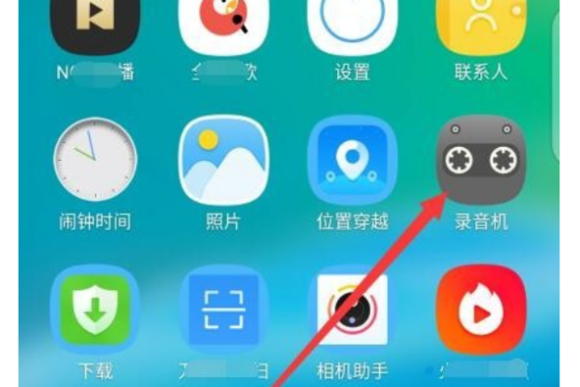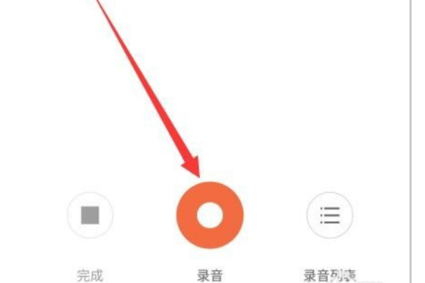
- 授课结束后，点击“完成”按钮。点击完成后弹出保存界面，在框中删除默认的名字，改成自己想要的名字。
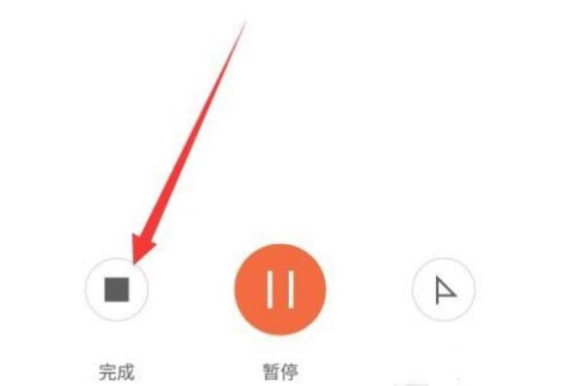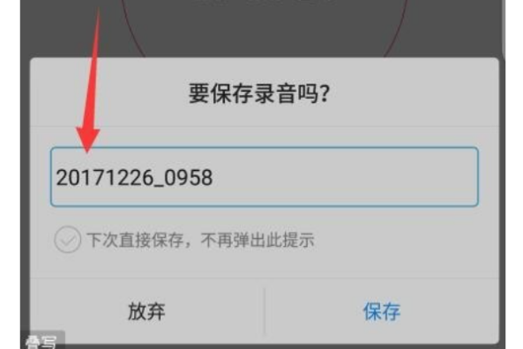
- 分享教学音频。长按对应的录音文件，勾选文件并点击下方“分享”按钮。
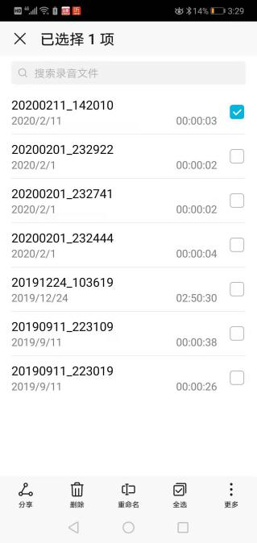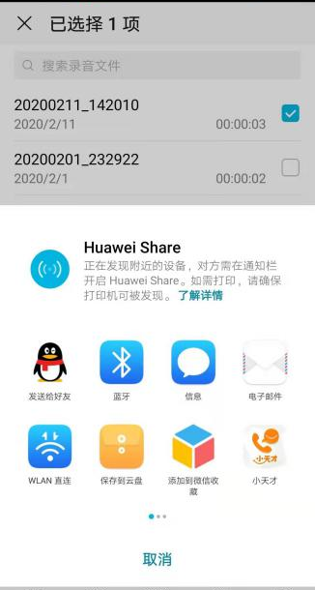

Blackboard教师简易操作指引
Blackboard平台是我校日常网络辅助教学的基础平台，平台用户采用实名制管理，已覆盖我校全体师生。Blackboard平台为教师提供个性化的网络教学空间，其功能覆盖整个教学过程，包括教学资源分享、教学互动、交流协作、数据统计和评测反馈等。
注意：疫情防控期间，由于使用集中，请不要将音、视频上传到平台上，音、视文件请通过QQ群分享。
Blackboard网络教学五步走

- 第一步 登录平台进入课程
平台网址：http://bb.gdufe.edu.cn
（注意：平台不支持IE浏览器，请使用谷歌、火狐或360极速模式浏览器）
登录：点击“统一认证用户登入”（与信息门户相同，用户名为教师工号）.
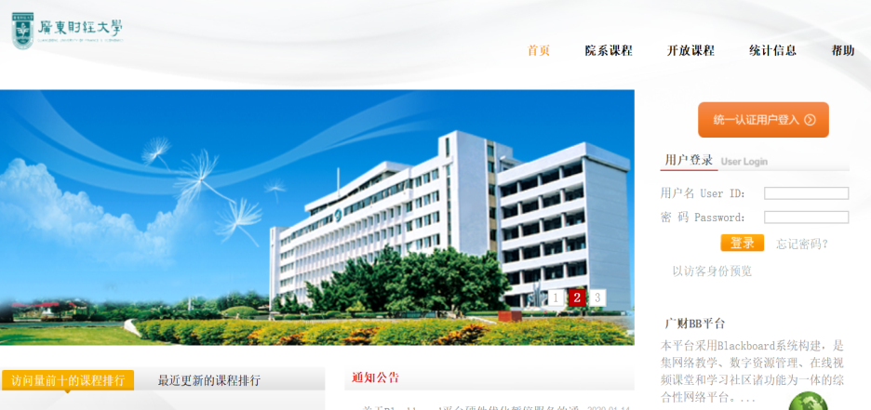
进入平台后中，点击右上角的“课程”标签页，查看课程列表，进入授课课程.
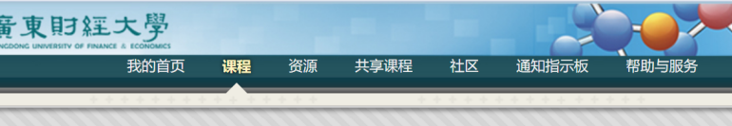
- 第二步 上传课程材料
首先，需要确认页面编辑模式为“打开”（“关闭”状态下即为学生预览的画面）。
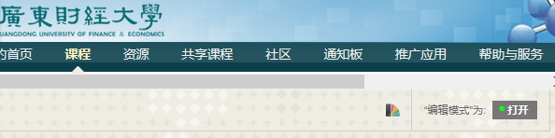
点击进入某个课程菜单（如“教学大纲”），选择“创建内容”---“项目”。
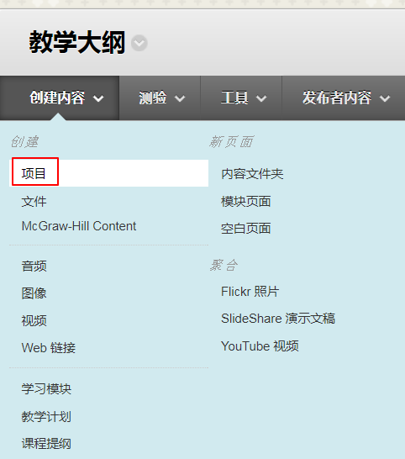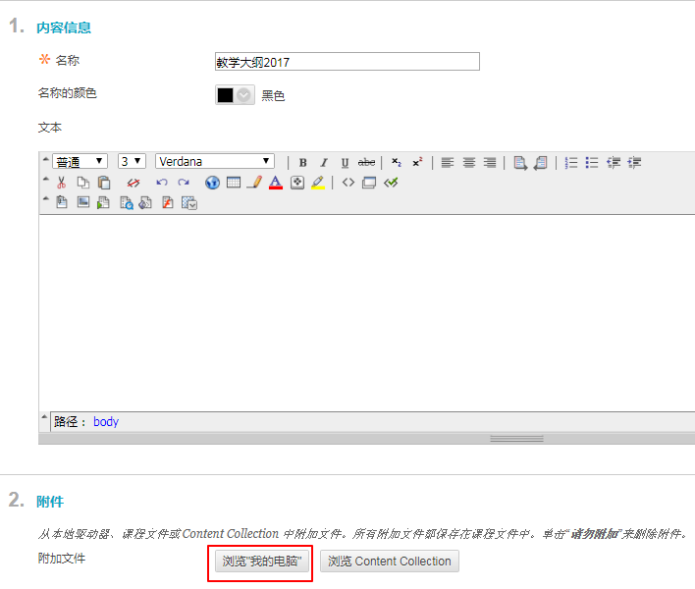
可在编辑器里输入文字，编辑直接显示在网页上的内容。
也可上传附件。点击“浏览我的电脑”，找到相应的课程文档（如，课程信息、教学班信息、PPT、学习资源等）进行上传。
注：附件大小原则上不超过100M。
- 第三步 创建课程论坛
在课程左上角菜单模块，点击“+”号，选择“工具链接”，类型选择“讨论板”。
新建课程已有“讨论板”菜单，可直接点击“讨论板”，点击“创建论坛”。
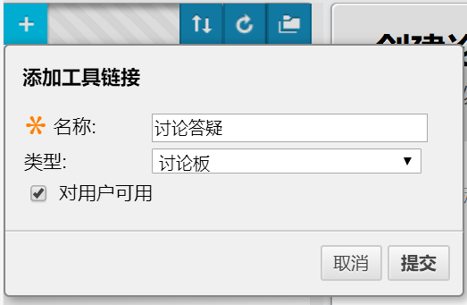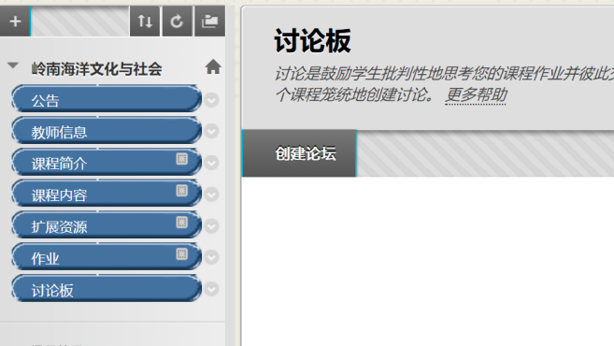
- 第四步 布置作业
点击进入“课程作业”菜单，“测试”---“作业”，填写作业名称和作业说明，或上传作业文档。
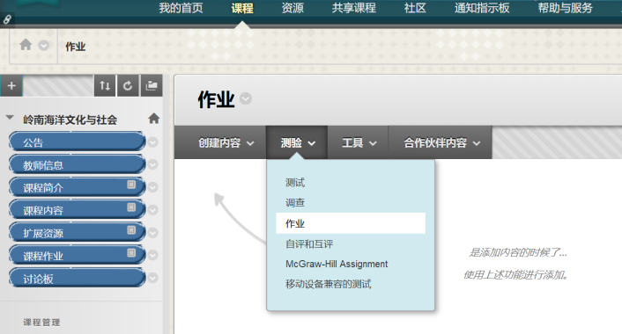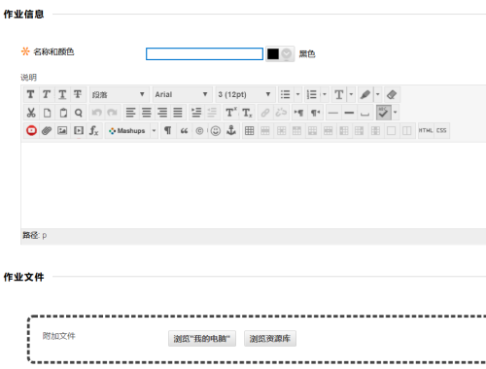
批改作业，于页面左下角“控制面板”中点击进入“评分中心”界面，点击在学生需要评分的作业项右边的下拉菜单，点击“下载”。
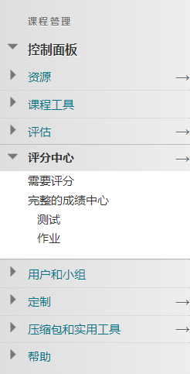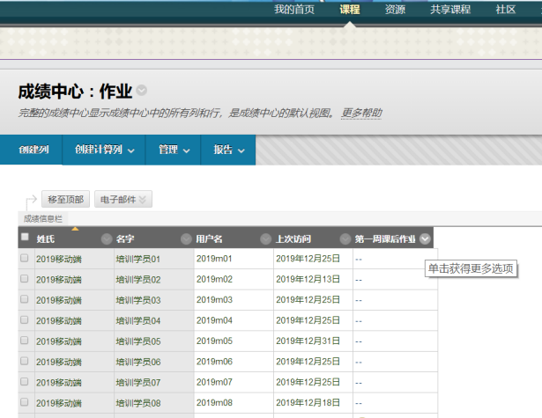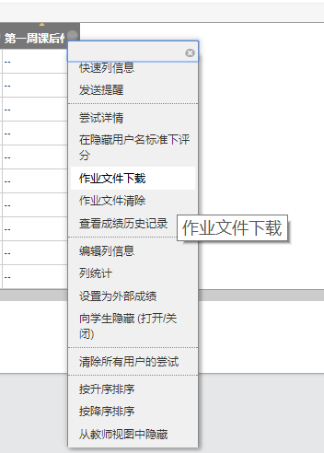
第五步 注册学生
如原课程需任课教师手动注册学生（新建课程不必进行此操作）。建议将“注册选项”改为“自行注册”，修改完毕后，学生自行加入课程。
在控制面板点击“定制”—“注册选项”，选择“自行注册”，并点击提交。
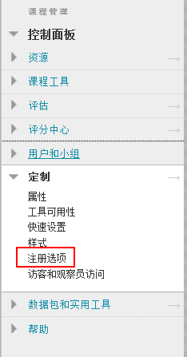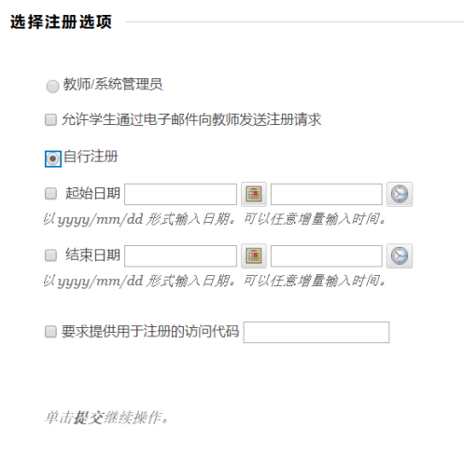
教师可在控制面板点击“用户”，查看当前课程学生用户情况。
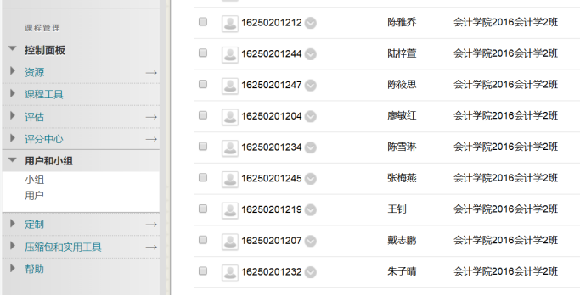

了解Blackboard更多操作与功能，请查看本手册第六部分“更多培训课程”。

Blackboard学生简易操作指引
Blackboard平台是我校日常网络辅助教学的基础平台，平台用户采用实名制管理，已覆盖我校全体师生。Blackboard平台为学生提供个性化的网络学习空间。利用平台的课程资源与学习工具，学生可以随时随地、按照自己的需求获取教学资源，参与教学活动，进行交流协作。
注意：疫情防控期间，平台用户量较大，为避免造成网络拥堵，建议同学们避开高峰时段，将平台课程相关学习资料下载到本地电脑学习。

Blackboard网络学习五步走

第一步 登录平台
平台网址：http://bb.gdufe.edu.cn
（注意：平台不支持IE浏览器，请使用谷歌、火狐或360极速模式浏览器）
登录：点击“统一认证用户登入”（与信息门户相同，用户名为学生学号）
第二步 检索课程、注册学习
进入平台后中，点击右上角的“课程”标签页，于左上角输入课程名称，检索课程。
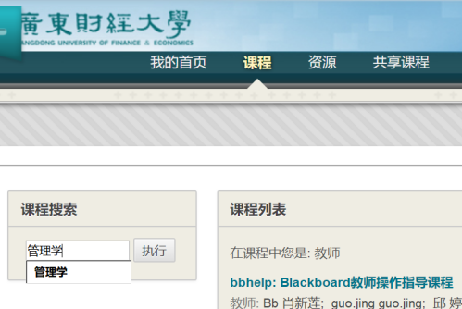
在检索出的课程列表中，根据自己的课程表，选择对应任课教师的课程，点击下拉按钮，“注册”课程。
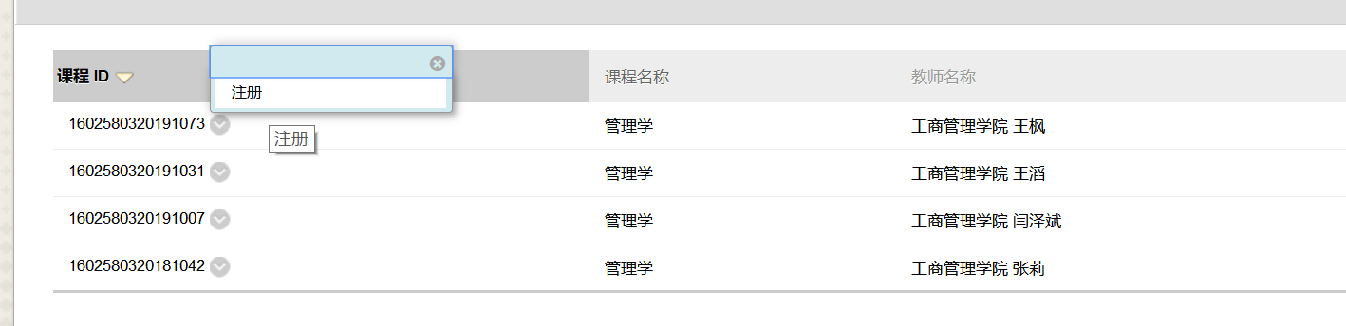
注册成功后，课程名称会出现在自已的课程列表中，即可点击进入学习。
第三步 查看课程学习资源
点击课程页面左边菜单，进入各个栏目浏览学习。
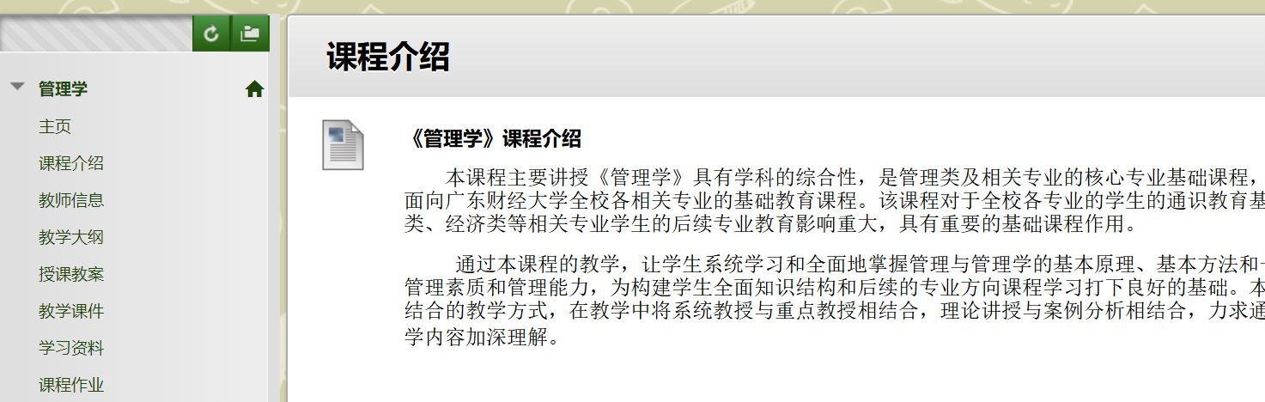
第四步 参与论坛讨论
点击进入任课教师指定的相应讨论栏目，进入论坛，点击创建话题。
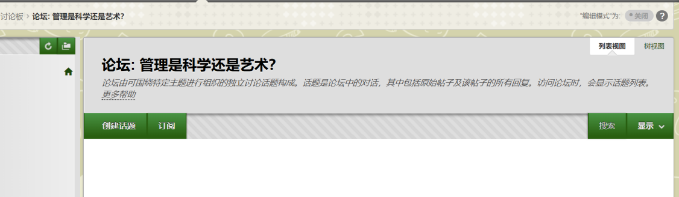
第五步 提交作业
根据任课教师的要求，进入“课程作业”栏目或任课教师指定的栏目，点击教师布置的作业，上传作业文档。
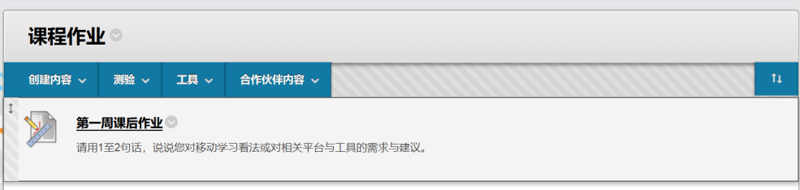
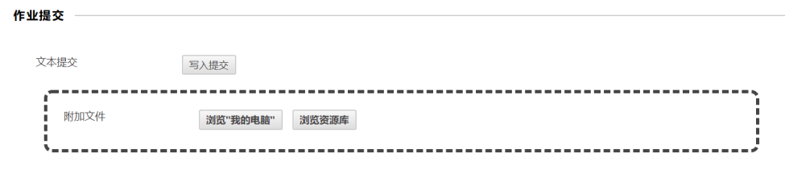

了解Blackboard更多操作与功能，请查看本手册第六部分“更多培训课程”。

课堂直播工具操作指引
采用课堂直播的授课方式，教师可在课表原定的时间内，通过课堂直播工具，对在任意地点的学生进行视（音）频同步授课。以下推荐几种常用的课堂直播工具，供大家选择。

- 腾讯课堂(老师极速版)

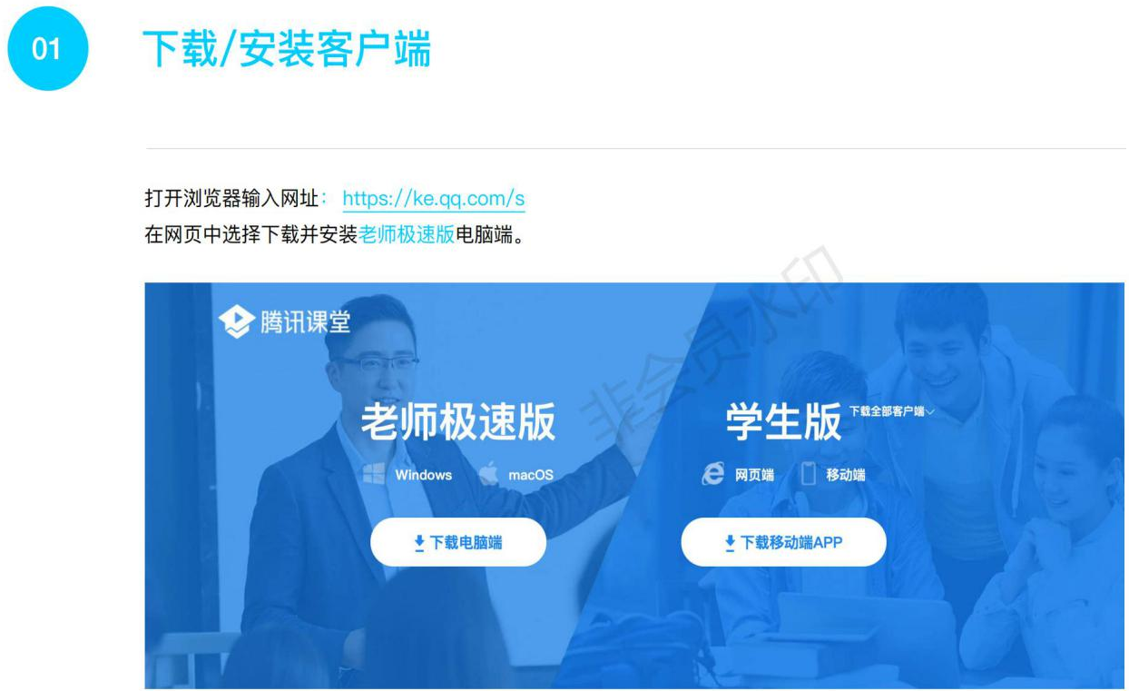

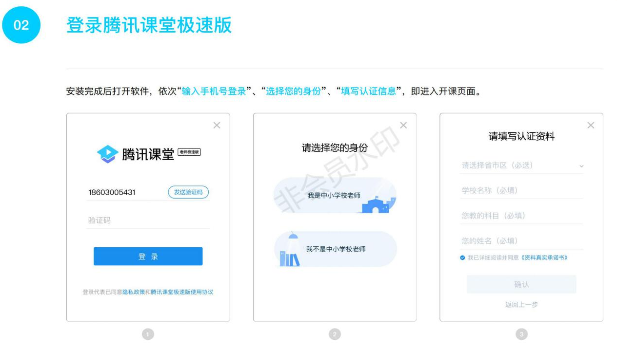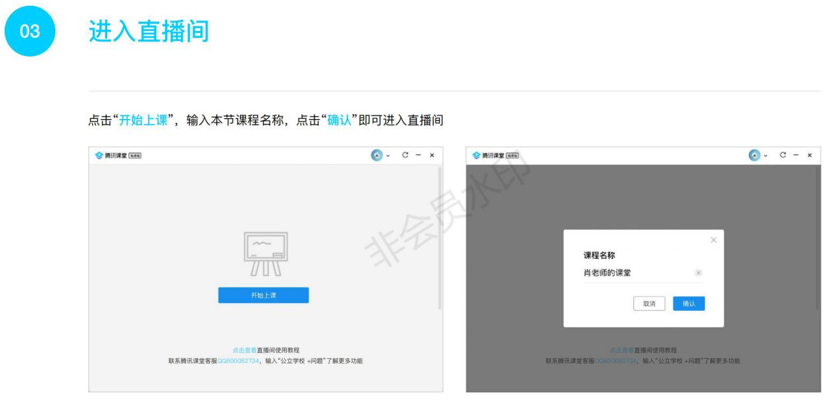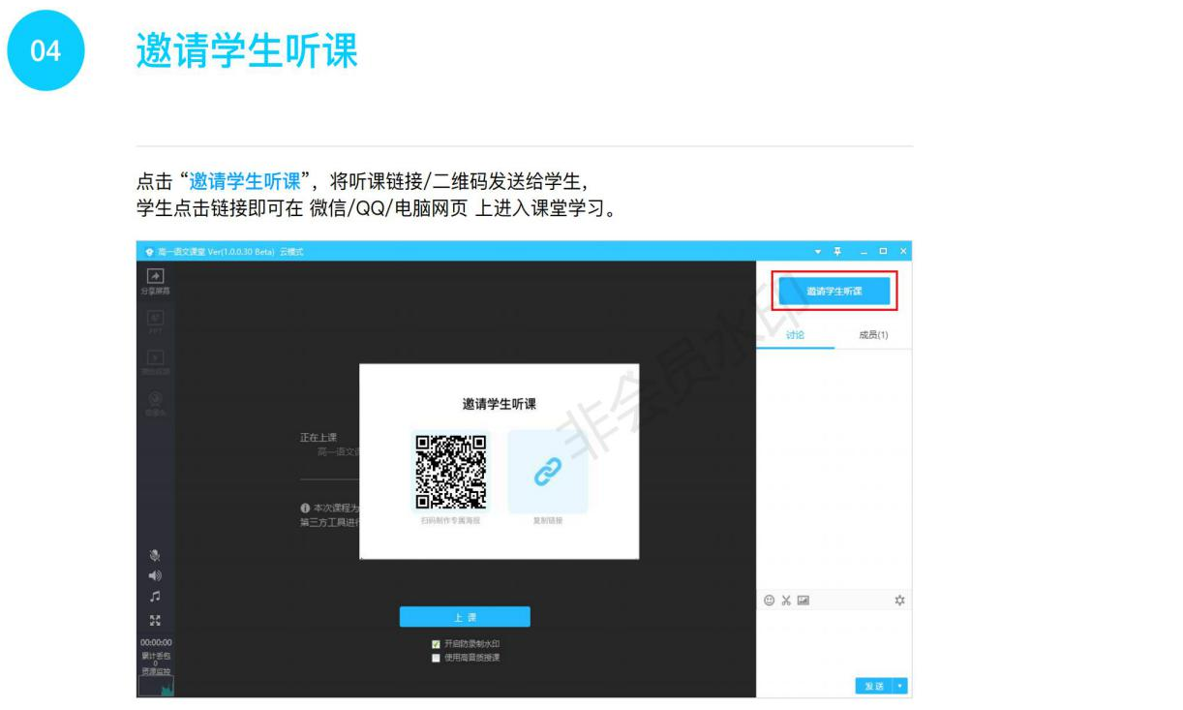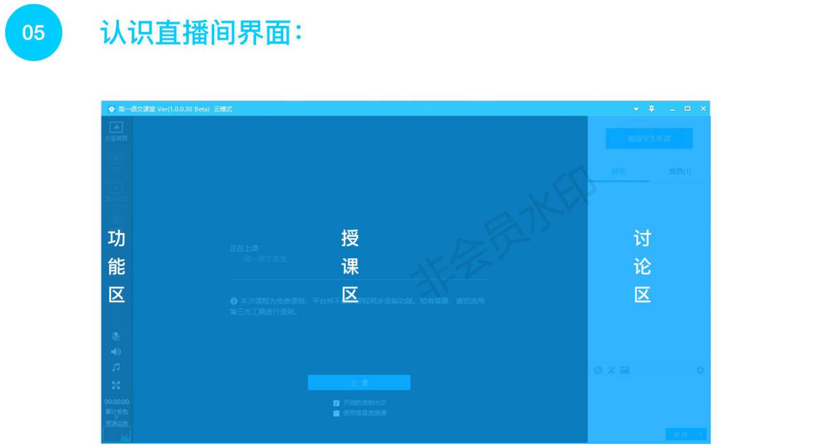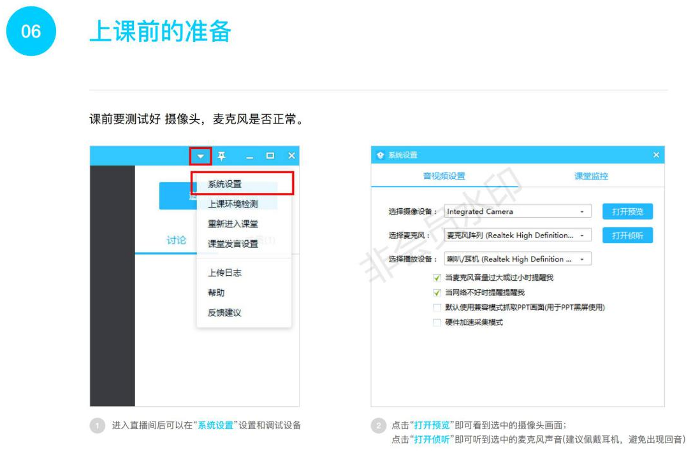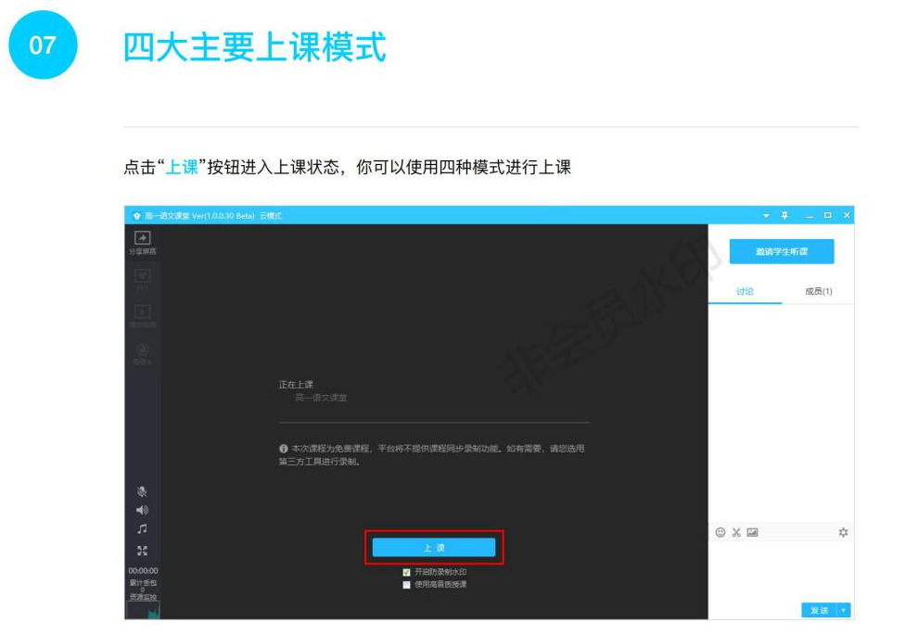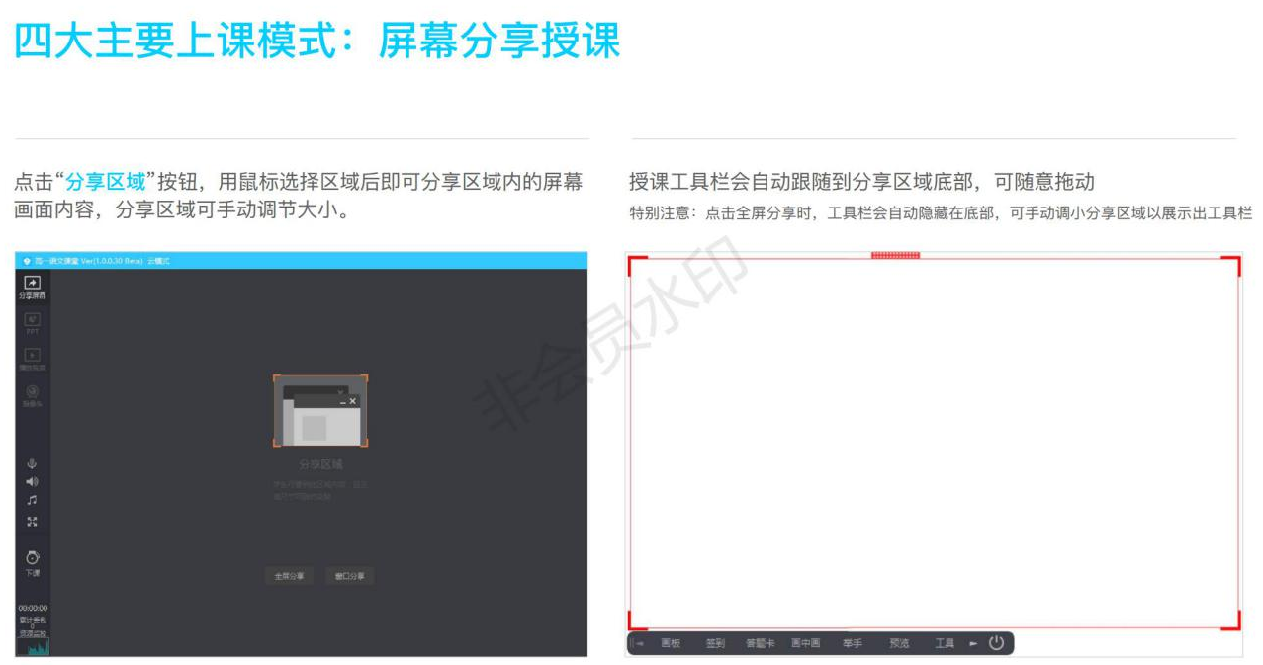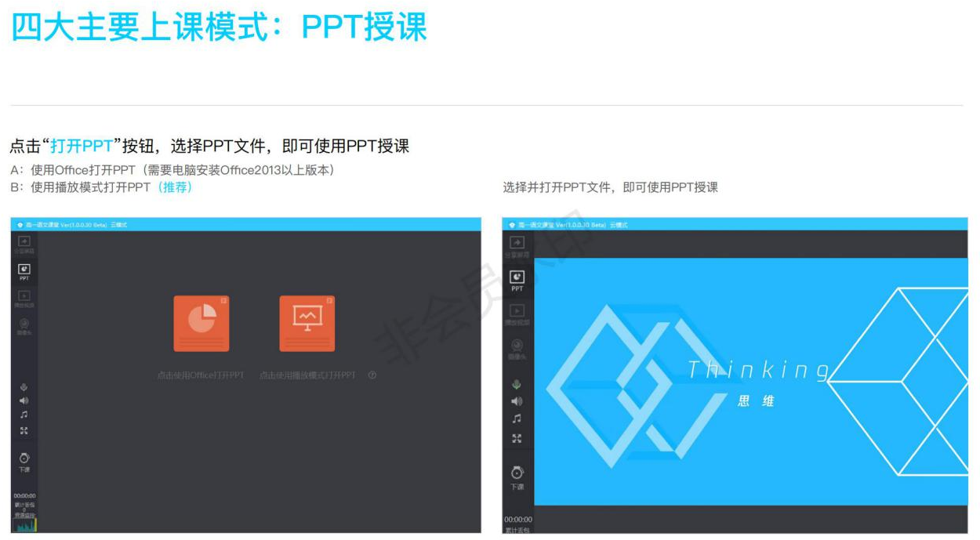
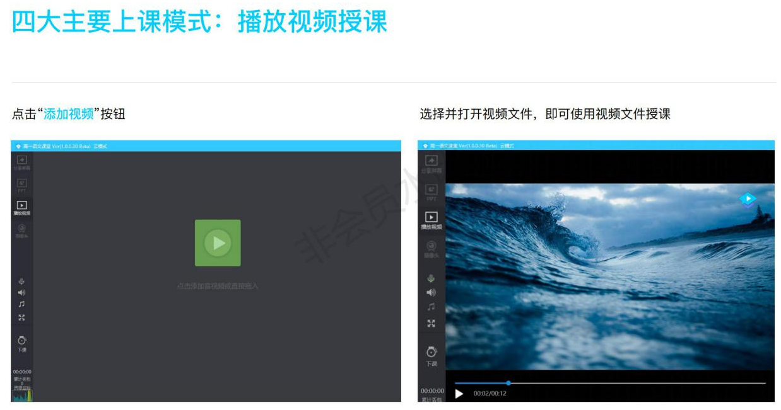
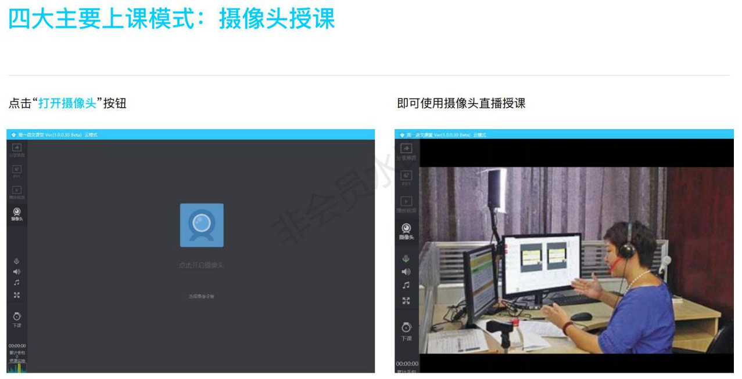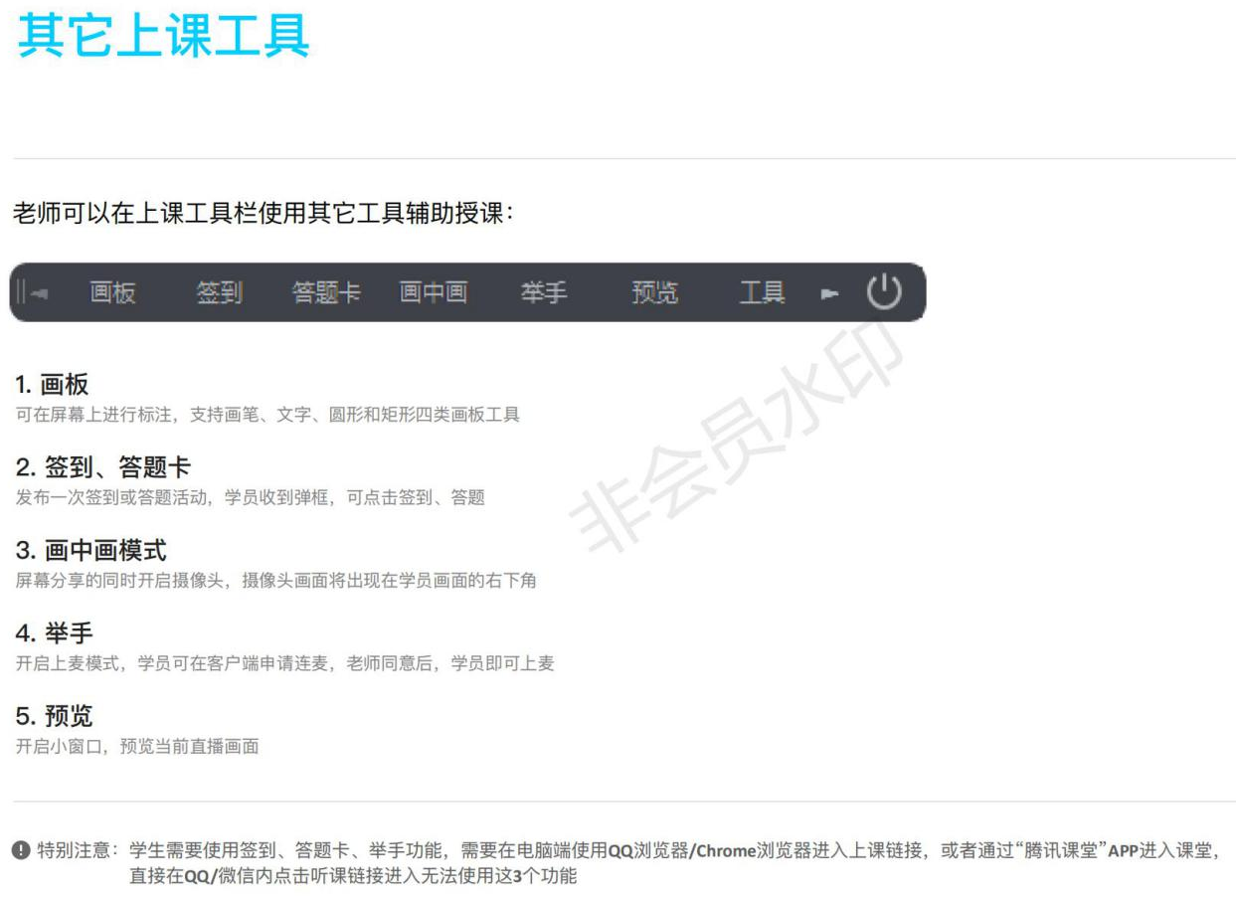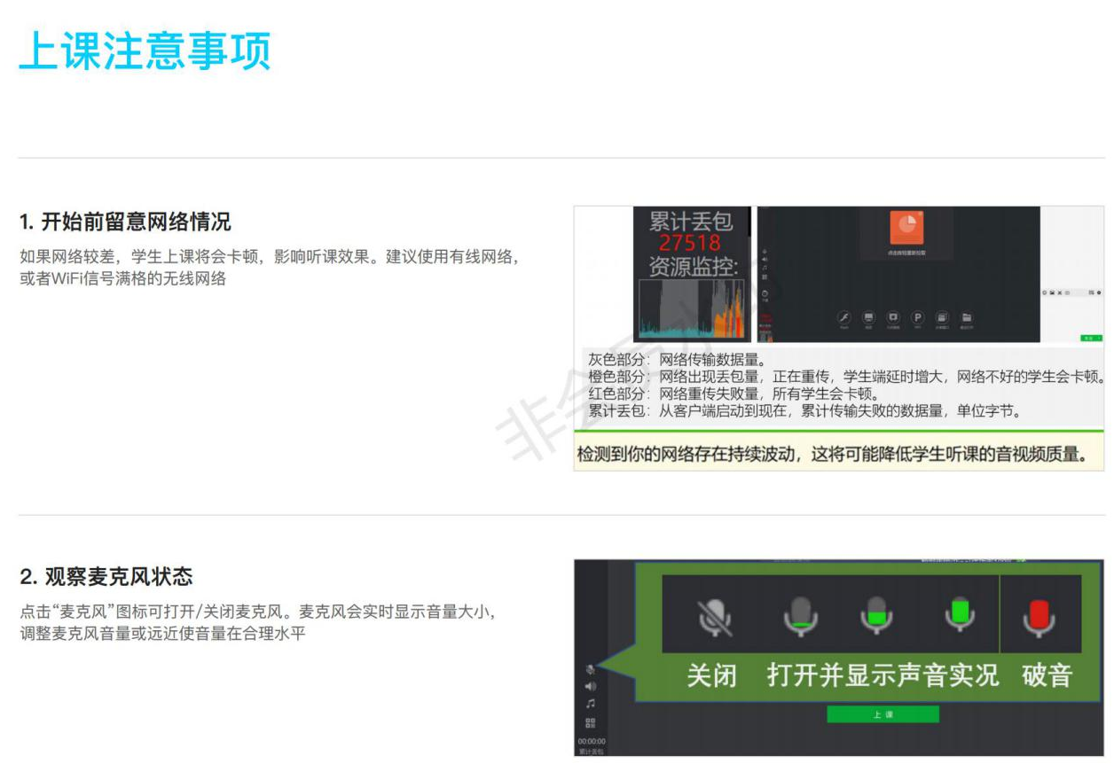

- 雨课堂
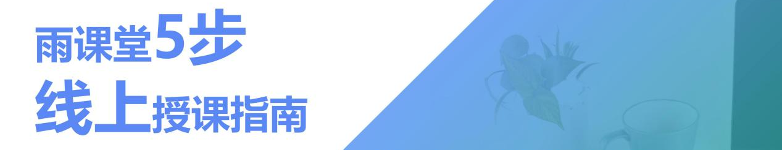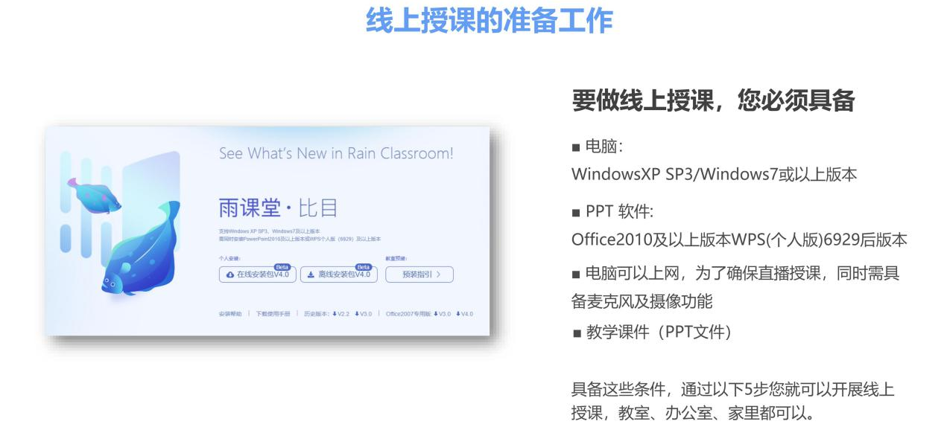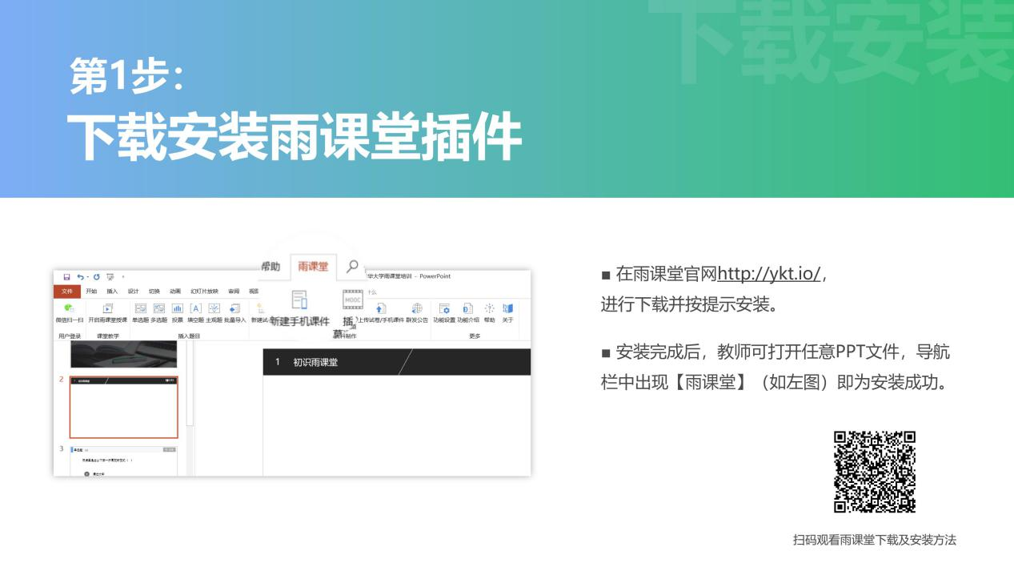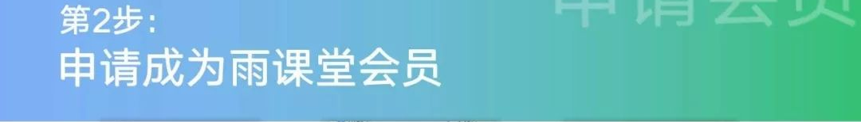
注意：使用雨课堂的直播功能，需要教师自行申请成为雨课堂会员【免费】，过程如下：（1）关注雨课堂微信公众号，在公众号对话框输入“会员”，点击“会员申请入口”。按要求填表。
会员审核需1日，请教师于使用前提前申请。

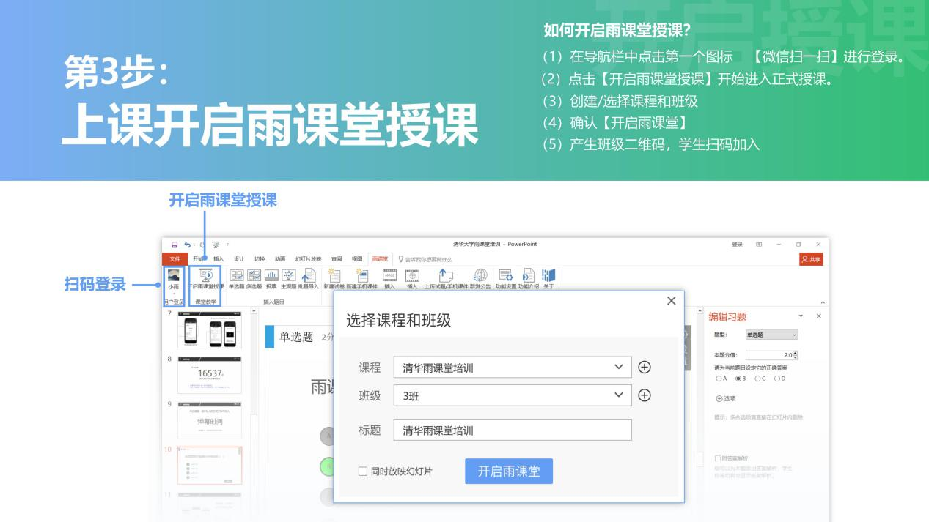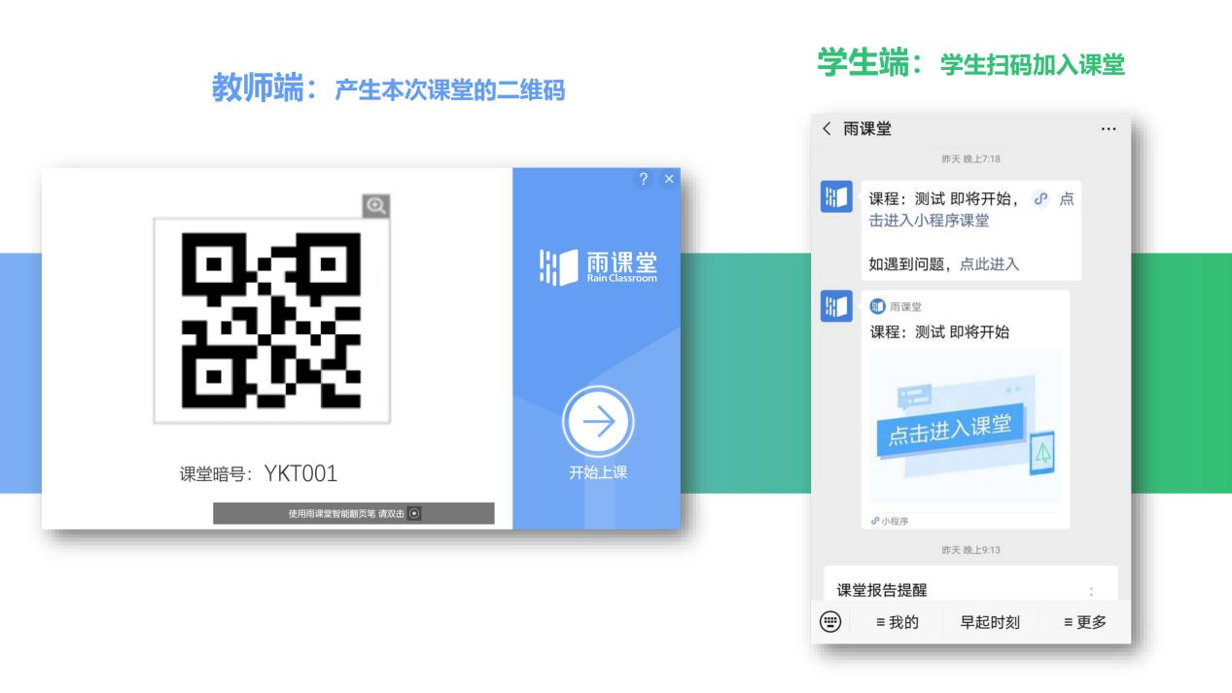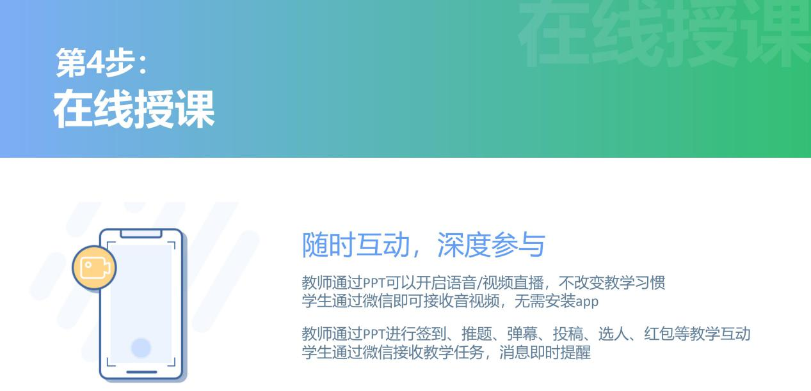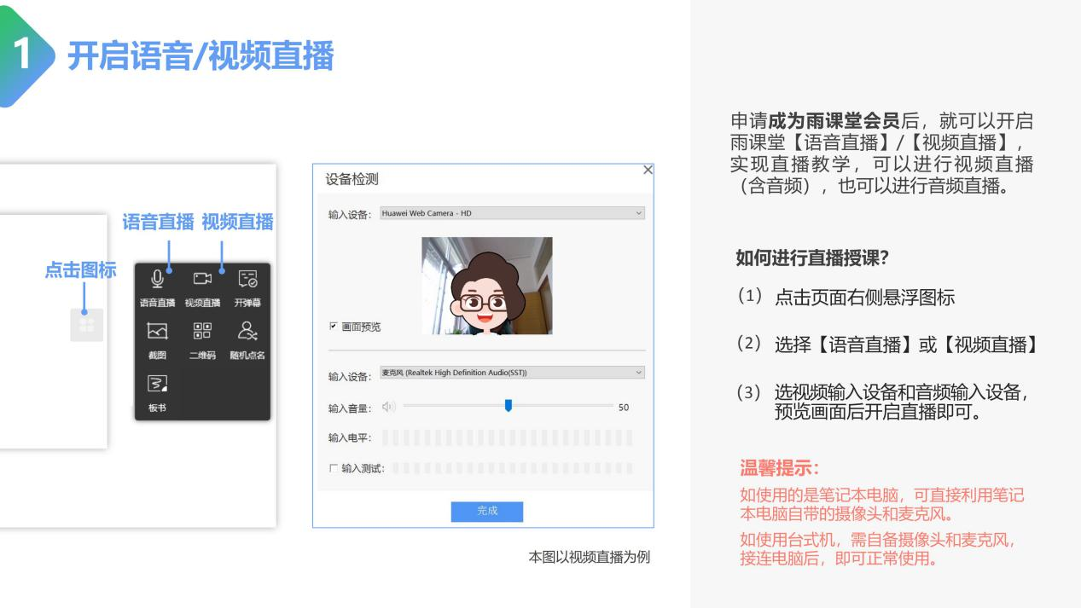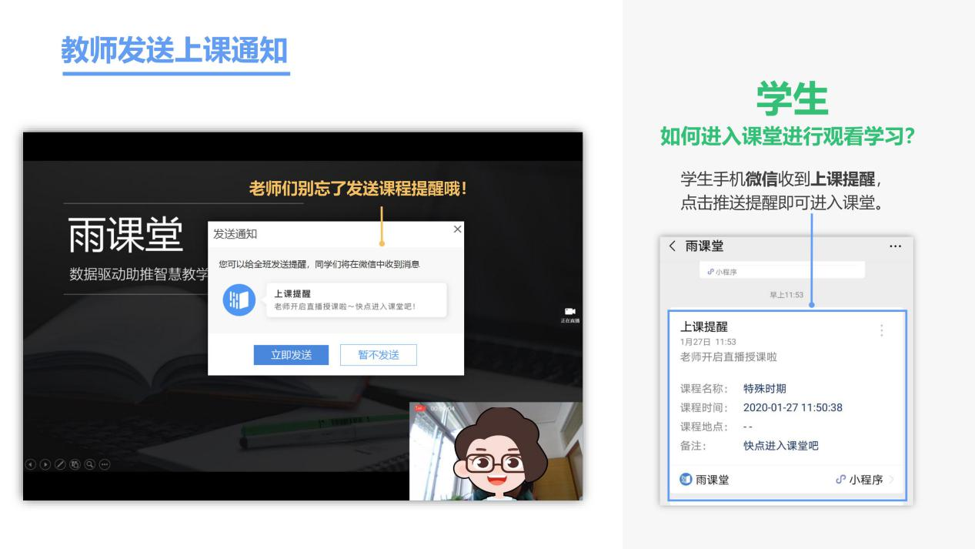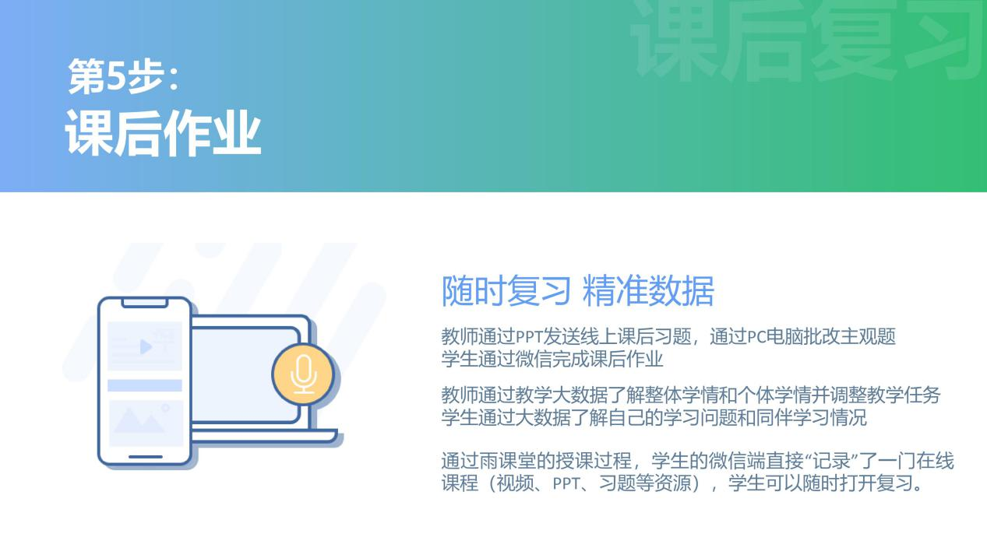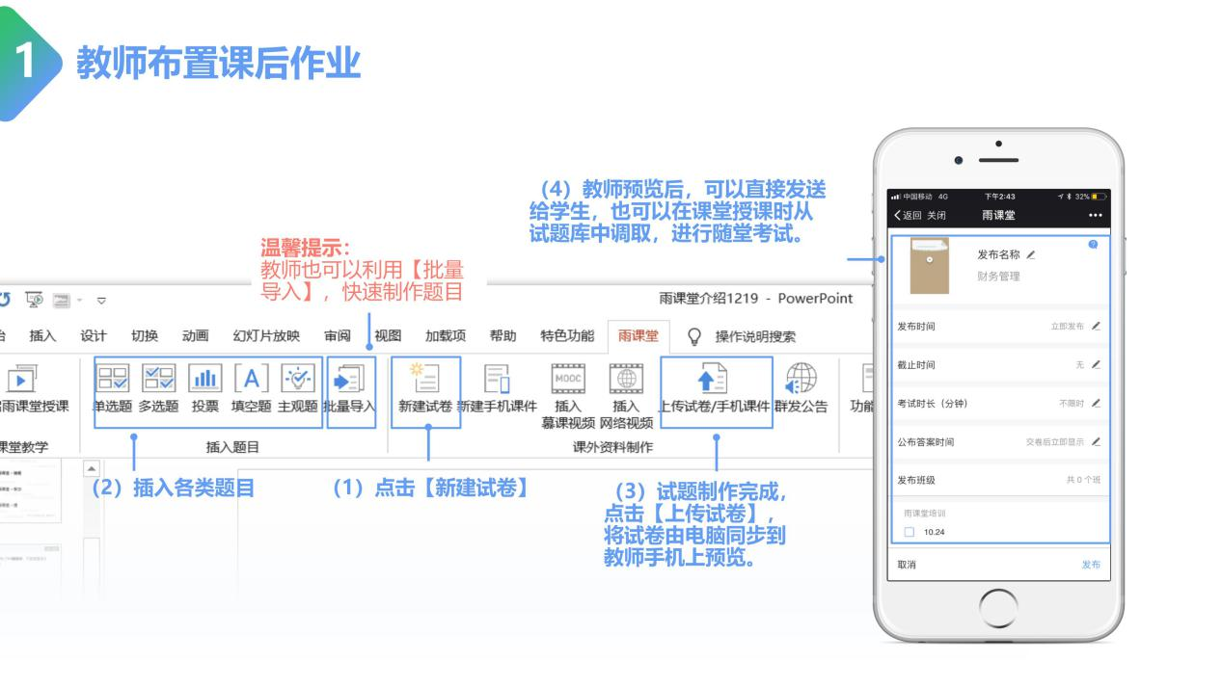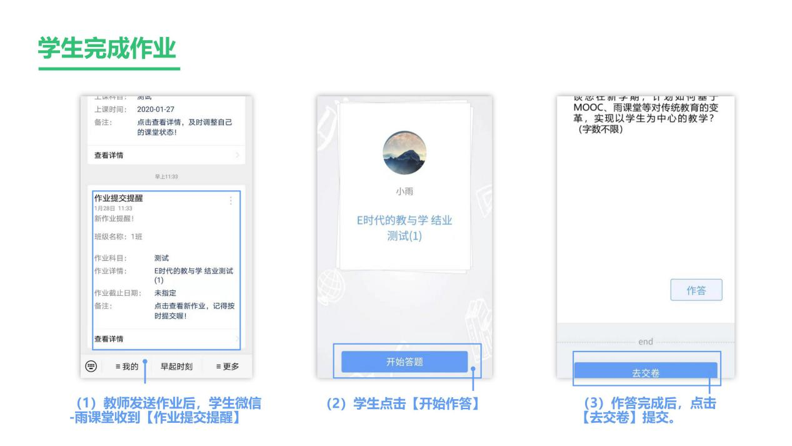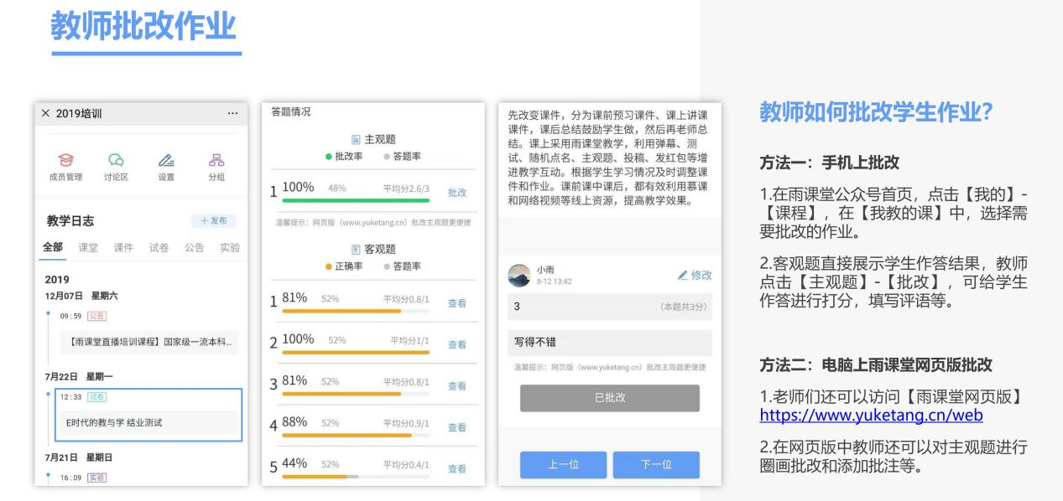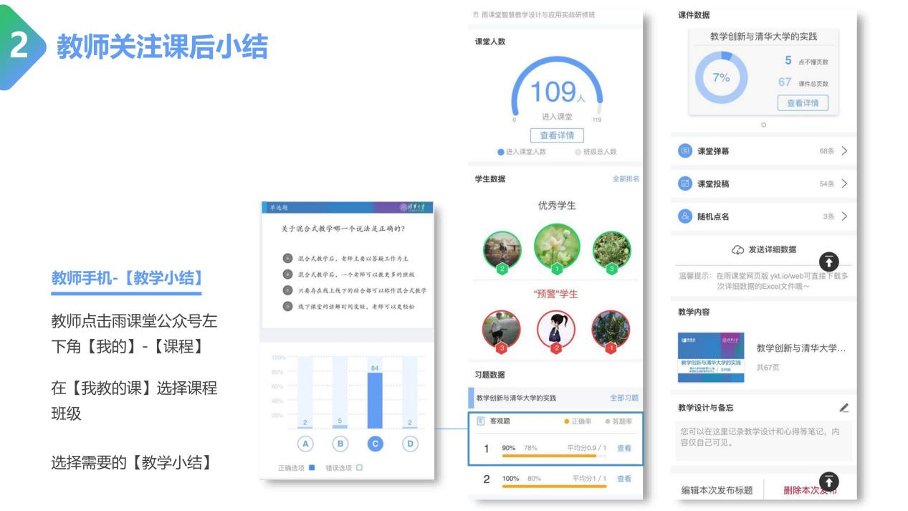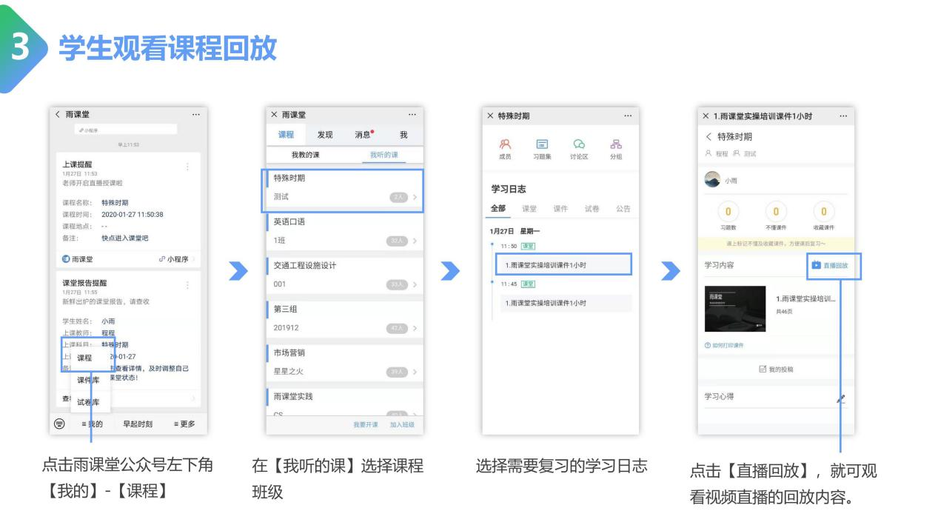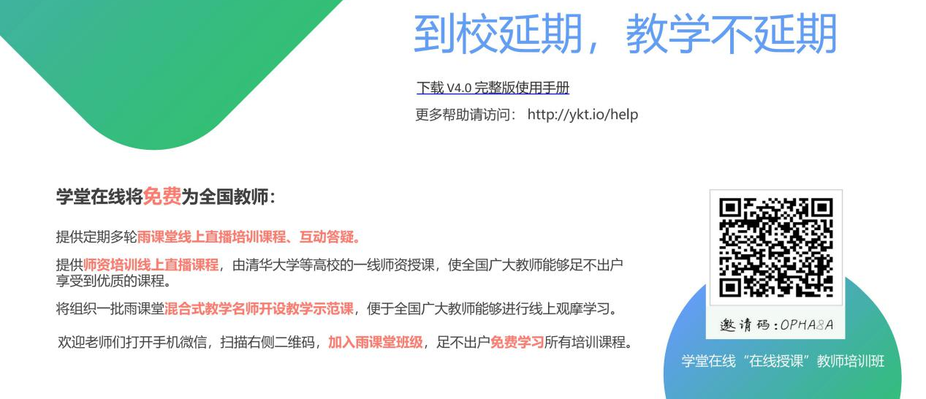

- QQ群通话



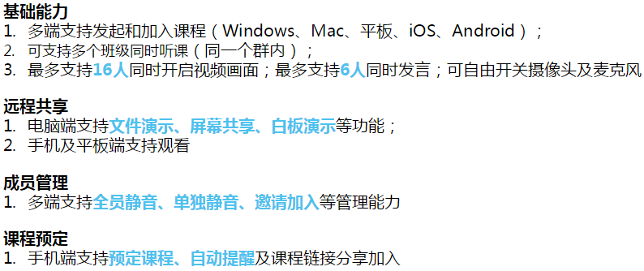

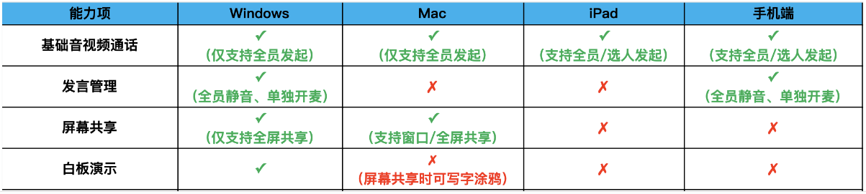

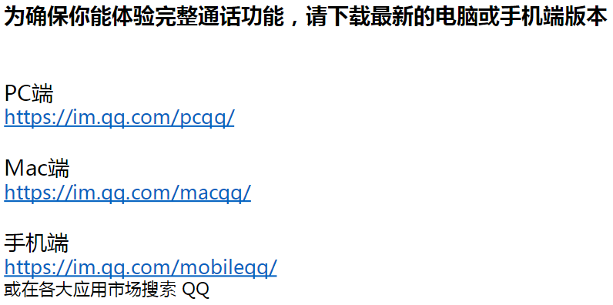

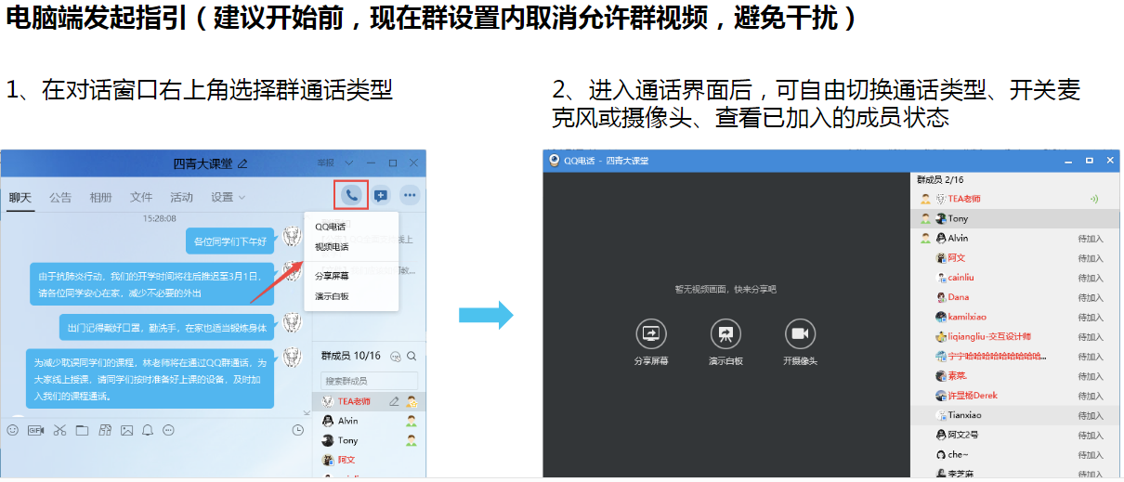

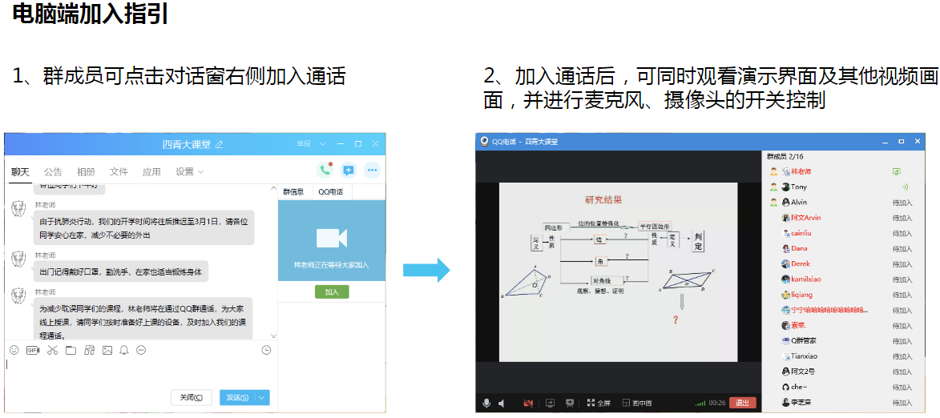

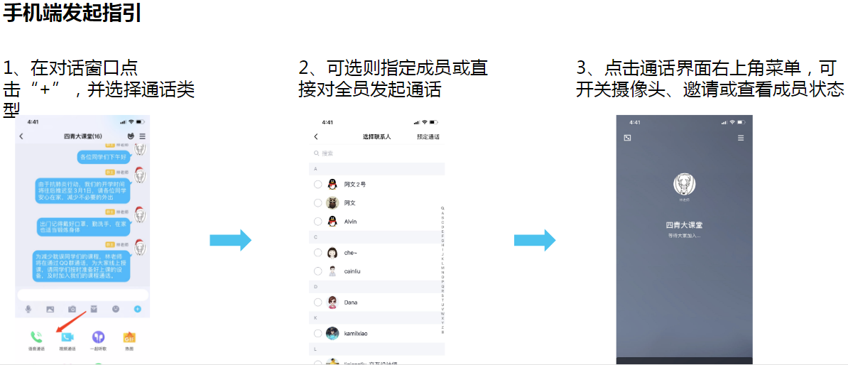
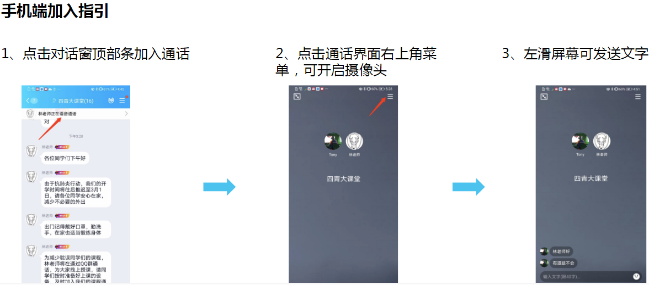

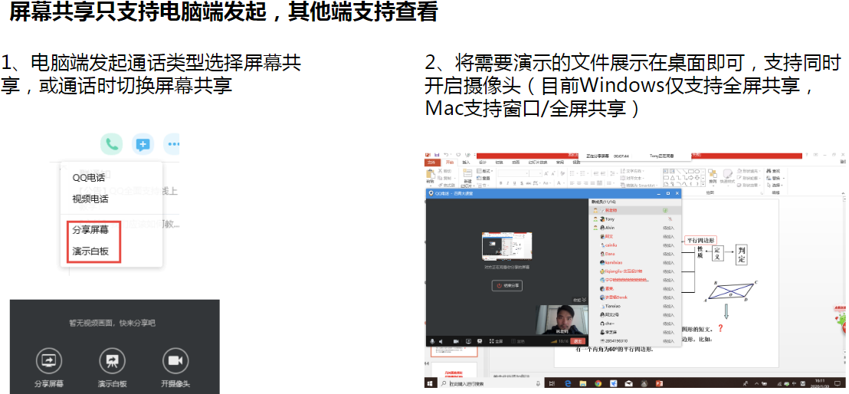

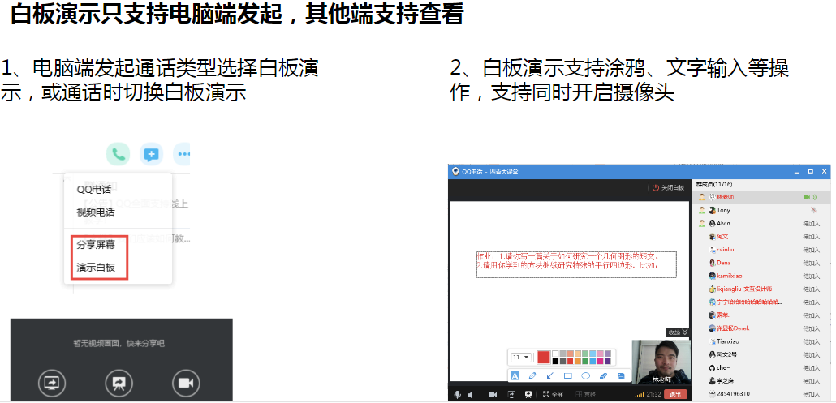
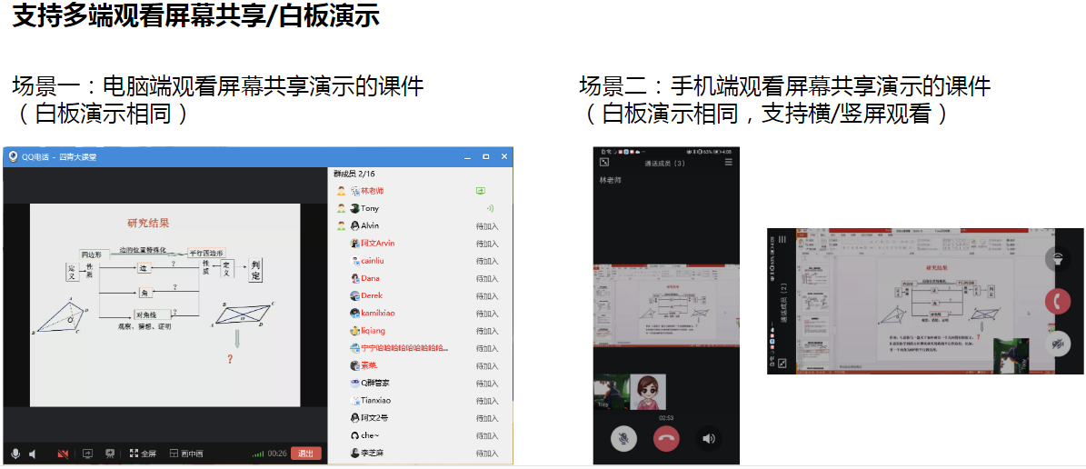

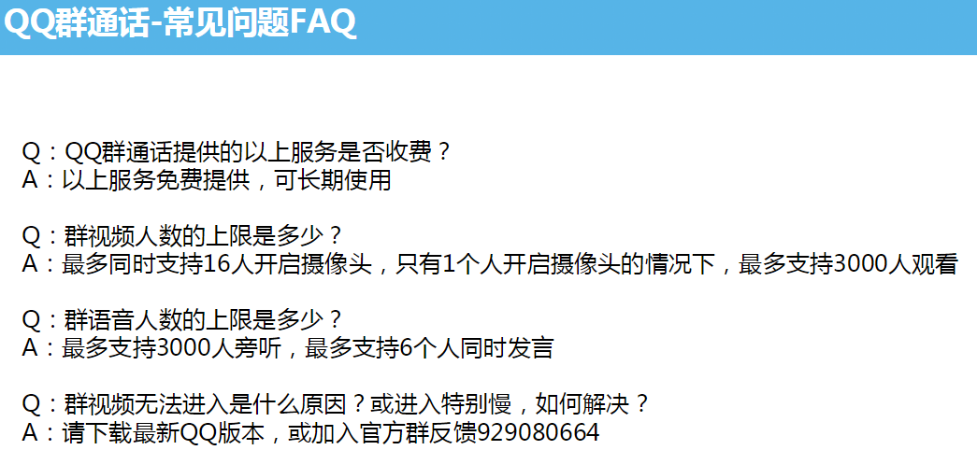

- 企业微信群直播

- 在手机应用市场，下载安装“企业微信”APP最新版本
注意：“微信”与“企业微信”是两个不同的APP



- 建立”企业微信“群。点击“+”，发起群聊。
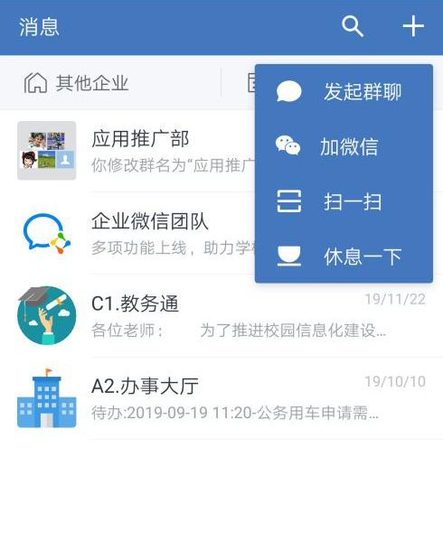

- 在“企业微信”群发起群直播，把直播分享到教学班微信群，学生在微信直接收看，不用安装额外App。
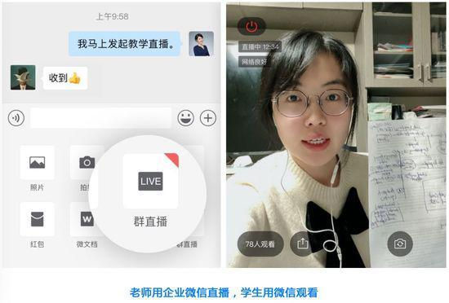

- 更多直播平台功能比较
在线教学直播平台功能测试比较与推荐
为方便高校及一线教师了解和选择在线教学直播平台的功能，广东省本科高校教育技术指导委员会组织高校专家和行业专家对教育部推荐的部分在线课程平台和部分在社会上应用较多的直播平台做了教学功能测试，测试结果如表1~3。如所在高校已搭建在线教学平台的，请老师们选自己学校平台为主，校外平台作为补充。鉴于目前视频直播流量大、使用者多，网络容易堵塞，建议老师们根据自己课程实际情况选用直播教学功能，比如选用语音直播+ppt形式。目前有些公司和单位的直播平台功能还在升级完善中，本次测试时间仓促，功能测试不一定完整和精准，本指导委发布的测试结果仅供参考。
组织策划：黄慕雄 张学波
测试专家：焦建利、吴鹏泽、穆肃、张秀梅（华南师范大学），张焕明、周红春（暨南大学），许飞（郑州大学），张波（华南农业大学），曹卫真（广州大学），刘广（华南理工大学），胡世青（深圳大学），张子石（岭南师范学院）
广东省本科高校教育技术指导委员会
2020年2月9日

表1超星直播客户端、超星学习通同步课堂、雨课堂、中国大学MOOC直播平台
 | 超星直播客户端 | 超星学习通  同步课堂 | 雨课堂 | 中国大学MOOC  直播平台
视频直播 | 支持 | 不支持 | 支持 | 支持
语音直播 | 不直接支持  但可以通过上传教师图片代替教师视频方式实现 | 支持 | 支持 | 不支持单纯的语言直播
教师直播用终端 | 电脑（windows）  启动直播客户端后自动生成直播网址和邀请码、二维码。只要不关掉软件这些不变，即使暂停直播也不变。关掉软件重新进就变了。 | 手机  注意：每次直播邀请码和直播网址不变。 | 电脑（windows）  注意：用wps时注意先把ppt放映方式改成手动，要不然会傻乎乎的自动播放。印象里面office不会，家里电脑没office没测试。 | 电脑（windows）  申请直播后，平台给直播地址，使用OBS等推流软件
通知学生方式 | 教师启动客户端后，可通过学习通课程通知、班级群聊通知学生。  无自动提醒 | 教师启动直播后，可通过学习通课程通知、班级群聊通知学生。  无自动提醒 | 群发公告  老师开始直播后可设置自动提醒学生。 | 可以通过课程通告、群发邮件、微信分享直播地址
屏幕共享 | 支持 | 不支持 | 不支持 | 支持
PPT学生端同步显示 | 支持 | 支持 | 支持 | 支持
PPT上直接写画学生端同步显示 | 支持 | 支持 | 不支持  但可以截图后发送给学生 | 支持
PPT动画效果 | 不支持 | 支持 | 不支持 | 支持
共享其他类型文档同步变化 | 支持：图片、word、pdf等 | 不支持 | 不支持 | 支持
课堂互动 | 支持：  答题 | 支持：  签到（点名）  投票  拍照上传  计时  主题讨论（主观题）  测验（一次多题，单选、多选、填空、判断、简答）  分组讨论  插播视频、文档等 | 支持：  签到（点名）  截图发给全班  开弹幕  下面的是在ppt里插入：  主观题  选择题  投票  插入视频  插入试卷 | 支持：  文字形式提问  语音提问（有延迟，体验不太好）
白板（板书） | 不支持  但可以通过提前上传个多页空白ppt或其他文档形式支持，效果其实非常好！也可以直接在ppt上写画。 | 支持 | 支持 | 支持
学生发言 | 文字聊天  不支持视频对话  不支持音频对话 | 文字聊天：学习通支持，网页端不支持  不支持视频对话  不支持音频对话 | 文字聊天（弹幕形式）  不支持视频对话  不支持音频对话  学生通过投稿方式上传小视频 | 支持文字聊天  支持上传已有图片和手机相机拍照  不支持视频对话  不支持音频对话
学生观看方式 | 手机学习通  微信扫码直接看  网页端看（个别浏览器会提示未安装flash插件，安装后重启浏览器，仍然提示的话，直接点“安装”，在弹出窗口点“允许”就进可以进直播页面了） | 手机学习通  电脑浏览器web端 | 手机微信雨课堂公众号  电脑浏览器雨课堂官方网站web端 | 手机端大学MOOC app  电脑端浏览网站
学生加入直播观看方式 | 获得网址或二维码的人都可以参加，通过学习通扫码的能显示学生名字，网页端进入的显示游客。 | 1.网页端直接输入老师发布的网址，不用登录直接可以观看直播。  2.登录学习通，输入老师发布的邀请码后可观看直播。  老师在某个班级开直播时，其他班、非本课程学生也可以加入观看。 | 针对某个班级开直播，但其他学生可以通过老师公布的二维码继续加入班级 | 网页、app首页推送；  班级通告  直播二维码共享
回放与点播 | 通过直播时的地址回放  老师也可以直播客户端把视频下载后上传到课程内供学生点播。 | 不直接支持  教师结束直播后保存到超星网盘，教师上传后直接学生回放观看 | 直接支持学生在微信公众号和网页端回放 | 直播时可以同步录制；教师可决定是否回放和点播；  点播地址可放入课程
优势（个人观点） | 1.教师既可以用电脑直播也可以用手机直播，多种方式自由选择  2.课程老师可以对多个班级学生进行直播，不影响平台班级结构，非本课程用户也可以观看；  3.学生既可以在手机学习通上参加直播，也可在网页上观看；  4.学生在手机学习通app上既可以进行在线学习，也可以参加直播；  5.教师在ppt或文档上写画，学生端实时显示；  文字框聊天形式发言界面清爽； |  | 1.只能用电脑直播，老师不用为选择哪个困惑；  2.学生既可以在手机微信雨课堂公众号上参加直播，也可在网页上观看；  3.微信作为常用工具，接收通知方便；  4.同一个软件既支持视频直播又支持音频直播，教师可根据个人情况或网络状况随时切换；  5.弹幕形式发言会让直播课堂显得更有气氛； | 1.直播作为MOOC、spoc课程教学活动的一种，和课程其他资源可以形成良好的互补；  2.使用OBS等推流软件，直播教师可以自主录制直播视频；  3.可以屏幕共享，电脑上所有应用软件都可以正常使用、直播；  4.平台为国家MOOC共享平台，功能和稳定性有保障。  弊端：现在仅对在平台上开设课程的老师提供直播，没有单独的直播申请
下载地址 | 超星直播客户端：  超星学习通：各大手机应用app下载 |  | 雨课堂：ppt和wps插件：直接去雨课堂官网下载；网页版：在官网右上角登录，公众号：微信中搜素关注“雨课堂”公众号 | 直播端：申请直播后，平台会发送直播软件；也可以网络搜索OBS软件下载安装；  学生客户端：各应用商店和中国大学MOOC网站可以下载。

表2优课联盟、优学院、高校邦平台、好大学在线
 | 优课联盟 | 优学院 | 高校邦平台 | 好大学在线
视频直播 | 支持 ，针对已经在平台开设的课程根据学分数可以免费提供直播若干次。 | 支持 | 支持 | 支持
语音直播 | 支持，针对已经在平台开设的课程根据学分数可以免费提供直播若干次。 | 不直接支持  但可以通过视频直播方式实现 | 支持 | 支持
教师直播用终端 | 电脑端  手机端 | 电脑（windows）  可以通过客户端和网页端两种方式来开展直播 | 电脑或手机，需下载客户端 | 电脑（windows）  目前暂无教师账号，无法测试教师端直播功能
通知学生方式 | 发布公告 | 群发消息  班级群聊 | 公告通知 | 暂未确定
屏幕共享 | 不支持 | 不支持 | 支持屏幕分享 | 暂未确定
PPT学生端同步显示 | 支持 | 支持 | 支持 | 支持
PPT上直接写画学生端同步显示 | 支持 | 不支持 | 支持 | 支持
PPT动画效果 | 支持 | 不支持 | 支持 | 支持
共享其他类型文档同步变化 | word、excel、pdf等格式文件 | 不支持 | 不确定 | 暂未确定
课堂互动 | 直播时不支持：  平时可以实时记录：  点名  投票  抢答  打分  讨论  作业（个人作业、小组作业）  测试  考试 | 支持：  签到（点名）  参与在线讨论  课堂投屏互动 | 支持：文字互动 | 暂未确定
白板（板书） | 支持  也支持提前上传ppt、word、excel、pdf等格式文件 | 不支持  但可以通过直播课堂实现 | 支持 | 不支持  但支持直接在PPT上写画
学生发言 | 文字聊天、可以与学生进行专题讨论，可以根据要求记录好的答案置顶和加精，可以统计成绩。 | 查看和发送消息  参与社区讨论 | 文字 | 暂未确定
学生观看方式 | 电脑web端和手机端 | 手机端  网站web端 | 手机，电脑端 | 电脑浏览器web端
学生加入直播观看方式 | 提前发布直播链接，学生点击链接即可参与直播，直播结束可以回看。 | 学生点击加入直播 | 注册课程 | 暂未确定
回放与点播 | 支持回放。 | 直接支持学生在微信公众号和网页端回放 | 支持 | 支持网页web端和微信小程序端回放  点击直播视频即可观看视频回放
优势（个人观点） | 1.教师可以在电脑客户端或手机端进行管理课程。目前直播功能是单向的。  2.可以组织讨论也可以计分。教师可向学生分享自己的屏幕，支持全屏分享。  3.提供了公告、签到、问卷、答题卡和抽奖等互动应用，有助于提升互动效果。  4.可添加各类型文档（支持ppt、word、excel、pdf等格式）进行在线演示。 | 1.可添加各类型文档（支持ppt、word、excel、pdf等格式）进行在线演示。  2.教师可向学生分享自己的屏幕，支持全屏分享和区域分享。  3.可添加音频和视频文档，进行在线演示。  4.直播课堂提供了公告、签到、问卷和分享等互动应用，有助于提升直播互动效果，帮助教师收集直播相关反馈等。 | 平台作为MOOC学习平台适合学生学习，特别是计算机类软件教学，实训是其特色。但直播功能只能看。教师权限才能设置直播权限。平台不与教师个人合作，需以学校名义申请，目前免费提供。  直播功能需要联系平台取得设置权限。 | 1. 视频回放方便，点击回放图标即可观看；  2. 学生既可以在手机微信小程序上参加直播，也可在网页上观看；  3. 无须下载客户端，不占用手机内存，直接在电脑web端或手机浏览器中输入平台网址登录即可学习（不支持不同浏览器重复登录账号）。
下载地址 | APP：  手机应用市场搜索“优课UOOC” |  |  | 网页版：  在官网右上角登录，公众号：  微信中搜素关注“好大学在线”公众号  微信小程序：  微信中搜索“好大学在线”小程序

表3 腾讯课堂、钉钉、CCtalk、UMU
 | 腾讯课堂 | 钉钉 | CCtalk | UMU
视频直播 | 支持 | 支持  有直播的详细数据：  直播时长、观看人数、点赞人数，消息数，班级人数人数、参与人数、未参与人数。  谁看了直播，看了多久，谁没看。谁看回放，看了多久 | 支持 | 支持
语音直播 | 支持 | 支持  通过视频会议语音直播功能 | 支持 | 支持
教师直播用终端 | 电脑（支持windows与macOS） | 电脑(windows)  手机 | 电脑（Windows）  注意：教师可提前将讲义上传到讲义库中。若是需要用到屏幕分享功能，则对网速要求较高。教师直播需点击录制，才可以形成回放。 | 手机  摄像头与麦克风直播  同步显示资料库内容（图片、PPT等）
通知学生方式 | 开始直播前，通过分享二维码和链接到班级群聊 | 群公告  可以清楚知道谁阅读了，谁没阅读。可以强制新加入班级学生阅读；  应用内的消息、短信、电话、定时、悄悄话通知 | 教师在入驻成为CCtalk网师后，新建直播群。可在直播群内发布直播预告，并通过链接提醒学生预约直播。  有自动提醒。 | 教师创建直播后，可通过分享链接至UMU班级，或生成二维码、口令、微信卡片等发送至微信群。  学生预约后老师能收到提醒，学生也可收到开课提醒。
屏幕共享 | 支持 | 支持 | 支持 | 不支持
PPT学生端  同步显示 | 支持 | 支持 | 支持 | 支持
PPT上直接写画  学生端同步显示 | 支持 | 支持 | 支持 | 不支持，但可以截图后发送给学生
PPT动画效果 | 支持 | 支持 | 不支持（讲义库）  支持（屏幕分享） | 不支持
共享其他类型文档  同步变化 | 支持：通过屏幕共享给学生 | 支持 | 支持：图片、word、ppt、pdf等。 | 支持：图片、以及后台临时制作的ppt
课堂互动 | 支持：  签到  答题卡  举手 | 支持：  1.直播连麦，老师可以在直播课上和某个学生视频互动，其他学生可以看到互动  2.弹幕  3.文字聊天  4.作业  5.投票 | 支持：  讨论（文字、截图、图片）  上麦（音频、视频、屏幕分享等）  随堂练习（单选题、多选题、填空题）  播放视频、音频 | 支持：  签到  提问  考试  问卷  视频资料  （相当于添加课堂小节，学生只有一台手机设备较难实现互动，且教师尽可能提前设置，在手机上不支持即时添加，网页端可即时添加）
白板（板书） | 支持 | 不支持  通过直播屏幕的方式，用手写板在写第三方软件，实现白板功能。 | 支持 | 不支持  但直播库后台可临时制作的背景加文字的PPT
学生发言 | 支持语音实时互动，不支持视频互动 | 文字聊天、文字弹幕、支持音视频对话 | 文字聊天  【需要加入直播群，成为群成员】  支持音频对话  支持视频对话  【需要将学生设为（临时）管理员，一次仅可一名学生上麦（视频、音频）】 | 学生文字聊天  学生点赞  不支持视频对话  不支持音频对话
学生观看方式 | 手机app、微信小程序、浏览器 | 直播需要钉钉软件  回放可以支持电脑浏览器web端 | 电脑、iPad、手机CCtalk客户端  通过直播链接进入网页端 | UMU互动手机APP  手机或电脑微信中直接点击链接，也可直接观看
学生加入直播观看方式 | 扫描二维码  点击链接 | 针对某个班级开直播，但其他学生可以通过老师公布的二维码继续加入班级。需要安装钉钉软件收看直播。 | 通过直播链接进入（显示为游客，不能参与发言，需登录）  通过直播群号加入（教师可选择是否开启身份验证） | 获得网址或扫码进入，针对某个班级可以直接通过老师发布的链接进入
回放与点播 | 近期会更新录制回放功能 | 在钉钉软件可以回放或点播  或者网页端回放。  老师可以看到回放的详细数据，哪些学生看了（多久）。 | 通过回放链接观看回放（教师在直播开始时需点击录制按钮） | 通过直播时的链接回放
优势（个人观点） | 1.操作简便，界面友好  2.直播上课方式灵活，包括屏幕共享、PPT演示、播放视频、摄像头画面等四种方式  3.大公司，实力强，一堂课可支持1万人同时在线观看  4.配备教学工具，灵活多样 | 1.手机和电脑都可以直播  2.老师可以对多个班级同时直播。  3.直播后视频可以回放。回放的文件可以设置成web直接访问。  4.直播的方式多种类型：直播老师头像、直播屏幕、屏幕+老师头像+其他媒体叠加直播  5.有红包功能。激励优秀授课老师.  6.可以上传多种格式的文件。  阿里云服务器强大，不担心down机和并发问题。 | 1.门槛较低，教师成为入驻网师较为容易，且审核时间较短；  2.教师可自由选择三种直播模式：极速模式（PPT+语音）、普通模式（摄像头、屏幕分享等）、高清模式（画质高，但仅有7天的免费体验权）  3.直播操作简单，教师可直接在PPT上批注，学生端同步显示。教师在展示操作时也可使用屏幕分享功能。  4.学生也可上麦与老师对话。  其它功能类似于腾讯QQ，教师可上传群文件、讨论帖、公告等。直播教学与课后管理两不误。 | 有协同直播功能，可以添加助教（或者一人可在两个终端上同步控制）辅助教学资料上传与教学互动环节的设置等。
下载地址 | 移动端在各大手机应用商店 | 钉钉手机端：各大手机应用app下载 | 手机端：  苹果手机可在App Store下载，Android手机可在应用商店进行下载。 | UMU互动：各大手机应用app下载  公众号：UMU学习平台

更多培训课程与支持服务
网络培训课程与培训资源
课程名称 | 获取方式
Blackboard教师操作培训视频课程 | 登录Blackboard平台  （http://bb.gdufe.edu.cn），  在“我的首页”点击“平台操作培训课程”，进入“视频自学专区”。
Blackboard教师操作手册完整版 | 登录Blackboard平台  (http://bb.gdufe.edu.cn)，  在“我的首页”点击“平台操作培训课程”，进入“操作手册”。

Blackboard学生操作手册完整版

“雨课堂”实操视频小课堂 | https://www.yuketang.cn/help?list=11
“抗击疫情，助教助学”系列直播讲座（可回看）  - 在线开放课程的设计与开发（黄明睿）  - 慕课视频及说课视频的设计与制作（曹敏惠）  - 在线课程讨论区话题设计（梁林梅）  - 混合式课程设计的原理与实践（李笃峰）  - 让在线学习更有效的五个基本原则（嵩天）  - 如何成为优秀的在线学习者（杜玉霞）  - 线上线下混合式教学应关注的几个问题（吴宁）  - 线上为经，线下为纬——非常时期利用在线课程开展教学的新模式（王震亚）  - 手把手带你玩转新形态学习模式（赵洱岽）  - 线上学习与直播答疑的教学模式（尹逊波）  - 经管专业课的项目式学习课堂构建（雷晶）  - 技能型课程在线教学的可为与不可为—以口译课程为例（欧阳倩华）  - 巧妙使用线上线下混合式教学方法讲好大一化学课（胡涛）  - 工科专业基础课程的混合式教学设计与实践（马东堂） | 1.进入中国大学MOOC平台（https://www.icourse163.org/），  注册用户。  2.加入《抗击疫情，助教助学》课程  （https://www.icourse163.org/course/icourse-1449835161）

网络教学技术支持服务
类别 | 内容 | 联系方式
校内  支持  服务 | Blackboard平台教师技术咨询 | QQ群：384133456【首选咨询方式】  电话：020-84096751【开学后使用】
校内  支持  服务 | Blackboard平台助教技术咨询 | QQ群：1048979148【首选咨询方式】  电话：020-84096751【开学后使用】
校内  支持  服务 | 音频录制与分享技术咨询 | QQ群：1048511180【首选咨询方式】  电话：020-84096912【开学后使用】
校内  支持  服务 | 广财慕课平台技术咨询 | QQ群：867294140【首选咨询方式】  电话：020-34313606【开学后使用】
社会  支持  服务 | 超星平台/学银在线 | QQ群:756066330  电话：15913127841（平台）  电话：18011900580（学银）
社会  支持  服务 | 智慧树 | 服务微信号：fang253963011  QQ：3057511558
社会  支持  服务 | 中国大学MOOC平台 | 客户服务（帐号问题，功能故障，建议反馈，使用帮助）  电话：010-58581010

